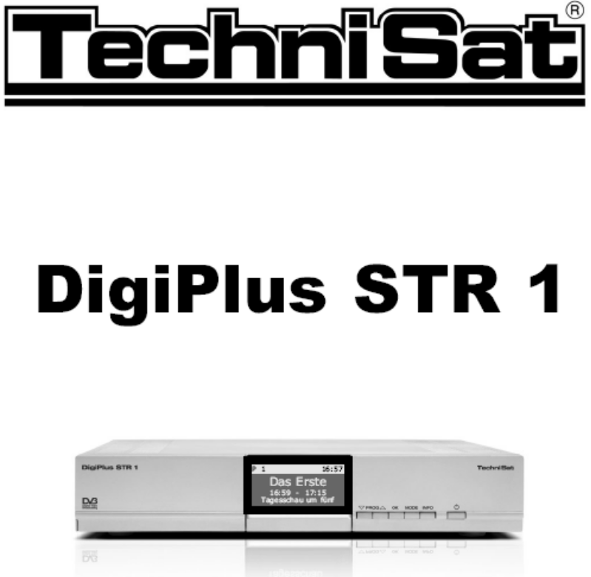

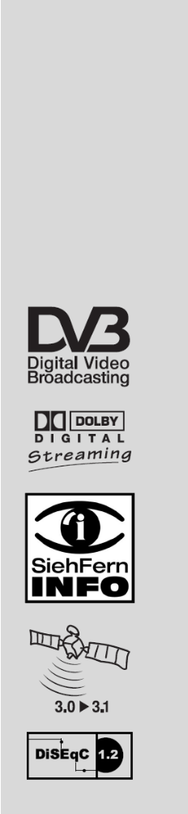
Návod k obsluze

S integrovaným systémem pro dvě Smartcard a
s rozhraním PCMCIA pro vložení
modulu společného rozhraní (CI).

Pro příjem volných a zakódovaných programů
satelitní TV (např. CONAX, CRYPTOWORKS,
VIACCESS, IRDETTO, SECA atd.).

S řízením pozicionéru a s aktualizací software
přes satelit.

Obsah

1 Obsah 2
2 Obrázky 5
3 Nejdříve si prosím přečtěte 9
3.1 Důležité pokyny pro obsluhu přijímače 9
3.2 Pro ochranu životního prostředí 9
3.3 Pro bezpečné používání přijímače 10
3.4 Pokud nebudete přijímač delší dobu používat 10
4 Připojení přijímače 10
5. Výchozí instalace přijímače 12
6 Nastavení přijímače 14
6.1 Jazyk obsluhy 14
6.2 Základní nastavení 14
6.2.1 Časový rozdíl ke GMT (hod.) (Time diference to GMT (hours) 15
6.2.2 Země (Country) 15
6.2.3 Kód dálkového ovládání (Repote control code) 15
6.2.4 Hodiny v pohotovostním režimu (Standby clock) 15
Převzetí provedených nastavení 15
6.3 Nastavení audio / video (Audio / Video settings) 15
6.3.1 Formát obrazu (Picture format) 16
6.3.2 Jazyk audio (Language (Audio signal)) 16
6.3.3 Jazyk pro podtitulky (Language – Sub - titles) 16
6.3.4 Režim konektoru TV SCART (TV SCART mode) 16
6.3.5 Režim konektoru VCR SCART (VCR SCART mode) 16
6.3.6 Dolby Digital (AC3) 16
Převzetí provedených nastavení 16
6.4 Nastavení antény (Antenna settings) 17
6.4.1 Multytenne 17
6.4.2 Zapnutí / vypnutí DiSEqC (Switching DiSEqC on / off) 17
5.4.3 Nastavení spínací matice 17
5.4.3 Další nastavení / Vlastnosti LNB 18
6.4.4 Otočný systém (Rotating antenna) 19
7 Obsluha přijímače 19
7.1 Zapnutí / vypnutí přijímače 19
7.2 Výběr TV programu 19
7.2.1 Tlačítky PROGRAM / 19
7.2.2 Číslicovými tlačítky 19
7.2.3 Použitím seznamu programů 20
7.2.4 Příjem zablokovaných TV programů 20
6.2.5 Informační okno 20
7.3 Příjem zakódovaných TV programů 21
7.3.1 Speciální funkce 21
7.3.2 Kód CONAX popř. CRYPTOWORKS 21
7.4 Nastavení hlasitosti 22
7.5 Přepnutí přístroje na příjem TV / rozhlasu 22
7.6 Výběr jazyka pro audio 22
7.6.1 Zvuk ve formátu Dolby Digital (AC3) 23
7.7 Přepnutí na příjem předchozího přijímaného programu 23
7.8 Zobrazení údaje hodin a informací o přijímaném programu 23
7.9 Další informace o programu 23
7.10 Informace o transpondéru 23
7.11 Zastavení obrazu 24
7.12 Automatické vypnutí přístroje 24
7.13 Příjem teletextu 24
7.13.1 Příjem teletextu prostřednictvím dekodéru teletextu televizoru 24
7.13.2 Příjem teletextu prostřednictvím dekodéru teletextu přijímače 24
7.14 Podtitulky 24
7.15 Zvětšení obrazu 25
7.16 Elektronický průvodce TV pořady (EPG) 25
7.16.1 Načtení dat EPG 25
7.16.2 Přerušení načítání dat EPG 26
7.16.3 Vyvolání informací EPG na TV obrazovku 26
7.16.4 NYNÍ (NOW) (tabulka s aktuálně vysílanými TV pořady) 26
7.16.5 POTÉ (NEXT - tabulka s následujícími TV pořady) 26
7.16.6 VÍCE (MORE - tabulka s dalšími informacemi) 26
7.16.7 Funkce EPG 27
7.16.8 Ukončení používání EPG 28
7.17 Záznamy TV pořadů za vaší nepřítomnosti 28
7.17.1 Naprogramování timeru uživatelem 29
7.17.2 Obrazovka Přehled timerů (Timer overview) 30
7.17.3 Změna programu timeru 30
7.17.4 Výmaz programu timeru 30
7.17.5 Naprogramování nového záznamu 31
8. Změny výchozího nastavení přijímače 31
8.1 Konfigurace seznamu oblíbených programů 31
8.1.1 Vyvolání správy seznamů programů 31
8.1.2 Vložení programu do seznamu oblíbených programů 32
8.1.3 Výmaz programů ze seznamů 32
8.1.4 Změna pořadí programů v seznamu 32
8.2 Programování EPG 33
8.2.1 Aktualizace dat EPG (EPG Update) 33
8.2.2 Čas aktualizace (Update time) 33
8.2.3 Kanál EPG (EPG-Channel) 33
8.2.4 Výběr TV programů pro EPG 34
8.2.5 Výběr zobrazovaných informací EPG 34
8.2.6 Zahájení stahování dat aktualizace (Updating) 35
8.3 Rodičovská kontrola (Parental control) 35
8.3.1 Režim dotazu na PIN (PIN-Request mode) 35
8.3.2 Změna PIN 35
8.3.3 Výběr TV programu jehož příjem chcete zablokovat 36
8.4 Vyhledávání programů 36
8.4.1 Automatické vyhledávání 37
8.4.2 Prohledání satelitu 37
8.4.3 Prohledání transpondéru 37
8.4.4 Ruční vyhledávání 38
8.4.5 V průběhu vyhledávání programů 38
8.4.6 Po ukončení vyhledávání programů 39
8.5 Servisní nastavení 39
8.5.1 Přepnutí všech nastavení přijímače na nastavení z výroby 39
8.5.2 Výmaz všech programů (Delete all programmes) 39
8.5.3 Aktualizace seznamu programů (ISIPRO) 40
8.5.4 Aktualizace software přijímače 41
8.5.5 Překopírování nastavení z přijímače 42
8.6 Konfigurace systému 42
8.7 Systém dekódování (Encryption system) 42
9 Použití pozicionéru (DiSEqC 1.2) 42
9.1 Limity východ / západ 42
9.1.1 Výmaz existujících limitů otáčení antény 43
9.1.2 Nastavení východního limitu 43
8.1.3 Nastavení západního limitu 43
9.2 Zeměpisná poloha (Geo-Pos.) 43
9.3 Specifikování poloh satelitů 44
9.3.1 Nastavení pro příjem satelitů 44
9.3.2 Doladění nasměrování paraboly 45
8.3.3 Uložení polohy satelitu do paměti 45
9.4 Seznam aktuálních satelitů 46
9.4.1 Nasměrování antény na požadovaný satelit 46
9.5 Výmaz polohy satelitu 46
9.6 Referenční poloha 46
10. Technické pojmy používané v návodu 47
11. Technické údaje přijímače 49

Přístroj je označen logem CE a splňuje požadované normy Evropského společenství.

Změny a tiskové chyby vyhrazeny. Stav k 06/05.
TechniSat a DigiPlus STR 1 jsou zapsanými obchodními známkami firmy
TechniSat GmbH
Poštovní přihrádka 560
54541 Daun
www.technisat .de

Linka technické pomoci
(+49) 180 5005-910 (v němčině)

2 Obrázky

Dálkový ovladač

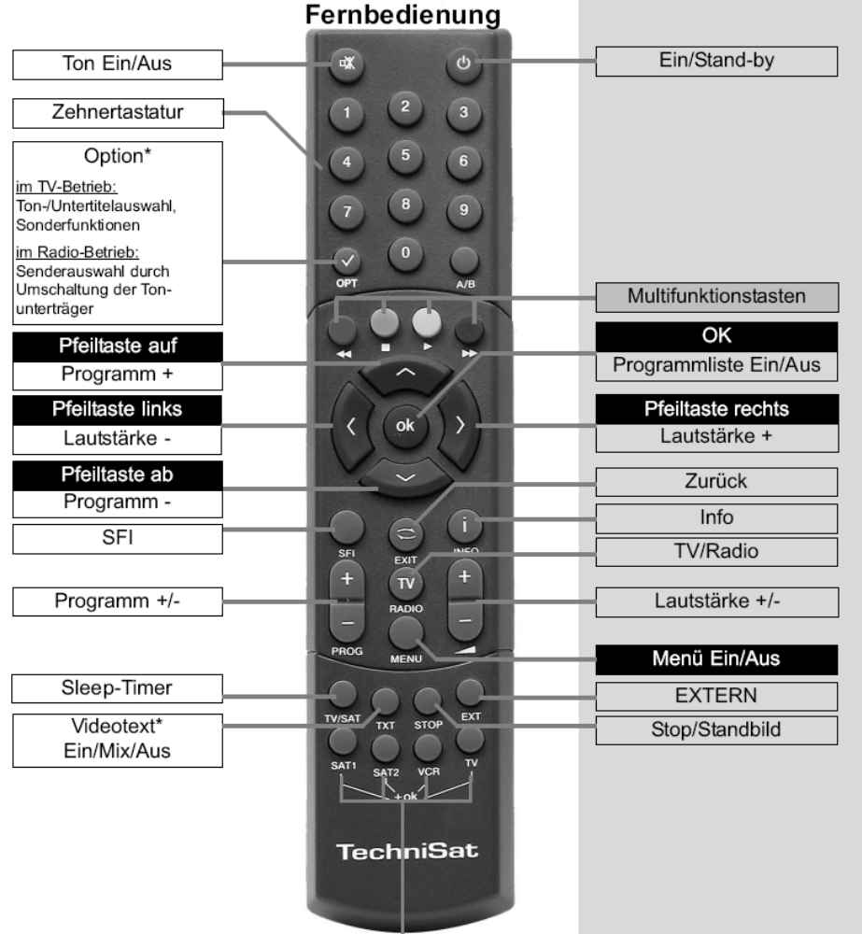
Tlačítka pro výběr režimu dálkového ovladače
Po přepnutí režimu dálkového ovladače můžete ovladačem tohoto přijímače obsluhovat dva přijímače TechniSat, televizor TechniSat popř. další komponentu používající shodný systém dálkového ovládání.
- Pro přepnutí režimu dálkového ovladače současně stlačte odpovídající tlačítko
(SAT1, SAT2, VCR nebo TV) a tlačítko OK.
Věnujte prosím pozornost tomu, že pro obsluhu přijímače ovladačem musí režim dálkového ovladače souhlasit s režimem dálkového ovládání nastaveným u přijímače podle pokynů uvedených v odstavci 6.2.3.

Poznámka
Funkce tlačítek OPTION resp. TEXT jsou k dispozici pouze pokud jsou přijímaným TV programem vysílána odpovídající data.
Text v obrázku:

On/Stand-by | tlačítko ON/STANDBY  pro zapnutí přístroje / přepnutí přístroje do pohotovostního režimu
EXTERN | tlačítko EXTERN pro přepnutí televizoru na zpracování signálu z VCR připojeného ke konektoru SCART VCR přijímače
Info | tlačítko INFO pro zobrazení informací o přijímaném TV (rozhlasovém) programu na TV obrazovce
Volume +/- | tlačítka VOLUME +/- pro nastavení hlasitosti
Menu On / Off | tlačítko MENU pro zobrazení nabídky na TV obrazovce / zhasnutí zobrazené nabídky
Multifunktionstasten | vicefunkční tlačítka (barevná tlačítka, funkce tlačítek závisí na aktuálním režimu přístroje a je indikována odpovídajícím údajem na TV obrazovce)
ok | tlačítko OK pro potvrzení výběru / nastavení provedených prostřednictvím nabídky / při běžném používání přístroje je tlačítko používáno pro zobrazení seznamu TV (rozhlasových) programů na TV obrazovce) resp. pro zhasnutí zobrazeného seznamu
Option … | tlačítko OPTION  Během příjmu TV  pro výběr jazyka pro audio / podtitulky a pro speciální funkce  Během příjmu rozhlasu  pro výběr požadovaného rozhlasového programu přepínáním nosného kmitočtu zvuku
Pfeiltaste ab (PROGRAM -) | tlačítko se šipkou dolů (PROGRAM -) pro pohyb kurzoru v nabídkách dolů, při běžném používání přístroje pro postupný výběr TV nebo rozhlasových programů ze seznamů
Pfeiltaste auf (Programm +) | tlačítko se šipkou nahoru (PROGRAM +) pro pohyb kurzoru v nabídkách nahoru, při běžném používání přístroje pro postupný výběr TV nebo rozhlasových programů ze seznamů
Pfeiltaste links (Volume -) | tlačítko se šipkou doleva (VOLUME -) pro pohyb kurzoru v nabídkách doleva, při běžném používání přístroje pro snížení hlasitosti
Pfeiltaste rechts (Volume +) | tlačítko se šipkou doprava (VOLUME +) pro pohyb kurzoru v nabídkách doprava, při běžném používání přístroje pro zvýšení hlasitosti
Programm +/- | tlačítka PROG +/- pro postupný výběr TV nebo rozhlasových programů ze seznamů
EPG | tlačítko EPG pro zobrazení / zhasnutí zobrazených informací EPG na TV obrazovce (EPG = německá zkratka anglického pojmu EPG používaného pro označení elektronického průvodce TV a rozhlasovými pořady)
Sleep-Timer | tlačítko SLEEP pro naprogramování automatického přepnutí přístroje do pohotovostního režimu po uplynutí času naprogramovaného opakovaným stlačováním tohoto tlačítka
Stop / Standbild | tlačítko STOP pro zastavení obrazu na TV obrazovce / přepnutí na pohyblivý obraz
Ton On/Off | tlačítko MUTE () pro okamžité umlčení systému / obnovení původní hlasitosti
TV/Radio | tlačítko TV/RADIO pro přepnutí přístroje na příjem TV nebo rozhlasu
Videotext On / Mix / Off | tlačítko TXT pro přepnutí přístroje na příjem teletextu / zobrazení strany teletextu na pozadí obrazové informace přijímaného TV programu / vypnutí příjmu teletextu (přepnutí přístroje na příjem TV)
Zehnertastatur | číslicová tlačítka
Back | tlačítko BACK pro přepnutí přístroje na příjem TV (rozhlasového) programu, přijímaného před přepnutím na příjem aktuálně přijímaného programu

Pohled zepředu

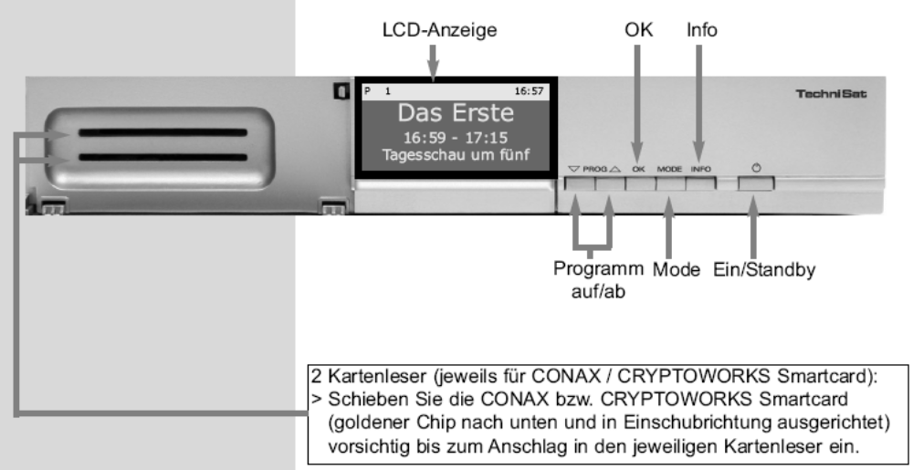

Text v obrázku:

LCD-Anzeige | LCD displej
2 Kartenleser … | 2 sloty pro Smartcard (po jednom pro karty CONAX a CRYPTOWORKS.
 | Pro vložení karty vypněte přístroj, odpojte jej od elektrické sítě a potom opatrně zasuňte kartu na doraz do slotu ve směru šipky, vyznačené na kartě tak, aby zlatý čip na kartě směřoval dolů.

Pohled zezadu

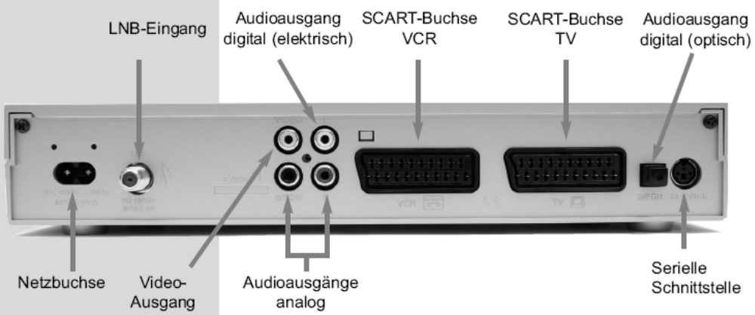

Text v obrázku:

Netzbuchse | síťová zásuvka
Videoausgang | výstupní konektor VIDEO OUT (cinch)
Audioausgänge (analog) | výstupní konektory AUDIO OUT L/R (cinch)
Serielle Schnittstelle | konektor sériového rozhraní (RS-232)
LNB-Eingang | vstupní konektor LNB IN (konektor F)
Audioausgang digital (elektrisch) | digitální koaxiální výstupní konektor audio DIGITAL AUDIO OUT (COAXIAL) (konektor cinch)
SCART-Buchse VCR | konektor SCART VCR
SCART-Buchse TV | konektor SCART TV
Audioausgang digital | digitální optický výstupní konektor audio DIGITAL AUDIO OUT (OPTICAL) (konektor SPDIF)

Vložení modulu společného rozhraní (CI) do přístroje
- Vypněte přístroj a odpojte jej od elektrické sítě.
- Věnujte pozornost pokynům návodů výrobce modulu / karty.
- Do modulu společného rozhraní zasuňte kartu Smartcard.
- Opatrně zasuňte modul s kartou do odpovídajícího zásuvného místa.
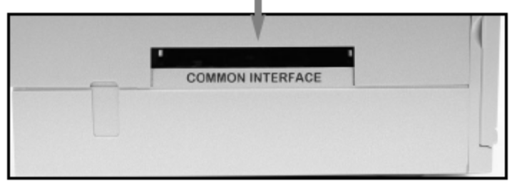

Vážený zákazníku,

srdečně vám blahopřejeme k vašemu rozhodnutí k nákupu přijímače digitální satelitní TV a rozhlasu DigiPlus STR 1. Předkládaný návod by vám měl usnadnit optimální využití rozsáhlé řady funkcí přijímače. Návod jsme se snažili sestavit tak, aby byl co možná nejsrozumitelnější a současně co nejstručnější.
Vzhledem k trvalému technickému vývoji našich výrobků (aktualizaci software přijímače) dochází rovněž i ke změnám obsahu návodu – jsou nutné pro doplnění popisu obsluhy jeho nových popř. zlepšených stávajících funkcí. Z uvedeného důvodu vám doporučujeme občasnou návštěvu našich webových stránek (www.technisat.de) a to nejen pro aktualizaci software vašeho přijímače ale i pro doplnění návodu k jeho obsluze.
Přejeme vám hodně radosti z vašeho nového přijímače.

Váš tým TechniSat

3 Nejdříve si prosím přečtěte
- Po vybalení přijímače z přepravního kartonu překontrolujte přijímač a dodávané příslušenství. Součástí dodávky jsou kromě digitálního přijímače rovněž i síťový kabel (1), dálkový ovladač (1), baterie pro ovladač (2), kabel s konektory SCART (1), návod k obsluze (1) a záruční list (1).
- Do prostoru baterie na spodní straně dálkového ovladače vložte obě baterie z příslušenství přijímače - pozor na jejich správnou polaritu. Potom dokonale uzavřete kryt prostoru pro baterie.

3.1 Důležité pokyny pro obsluhu přijímače
- Obsluha funkcí přijímače je významně zjednodušena použitím nabídek a informací zobrazovaných na TV obrazovce (OSD) - bylo tak dosaženo významného snížení počtu tlačítek na dálkovém ovladači. Nastavení prakticky všech funkcí přijímače je prováděno několika tlačítky. Související funkce jsou shrnuty do nabídek, funkce vybraná z nabídky (tlačítky se šipkami) je na TV obrazovce barevně zvýrazněna. Ve spodním řádku obrazovky jsou zobrazována barevná pole (v barvách shodných s barvami vícefunkčních (barevných) tlačítek na ovladači) - stlačením odpovídajícího tlačítka získáte přímý přístup k nastavení funkce aktuálně přiřazené barevnému tlačítku. Barevná tlačítka na ovladači jsou funkční pouze pokud jsou v odpovídajících polích ve spodní části obrazovky uváděny jejich funkce.
Označení používaných tlačítek a údaje zobrazované v nabídkách jsou v návodu uváděny tučným písmem.

Nápověda
V případě potřeby je stlačením modrého tlačítka možný přístup k nápovědě (pokud pro danou funkci existuje) popř. její zhasnutí.


3.2 Pro ochranu životního prostředí
- Minimálně po dobu záruky na přijímač doporučujeme uložit jeho přepravní karton a použitý balicí materiál. Při jejich pozdější likvidaci postupujte podle místně platných předpisů.
- Vyčerpané baterie zlikvidujte jejich předáním na sběrné místo.
- Při pozdější likvidaci přijímače (z jakýchkoliv důvodů) nevhazujte přijímač do domovního odpadu. Přijímač učiňte nepoužitelným (např. jeho mechanickým znehodnocením) a předejte jej k ekologické likvidaci na sběrné místo nebezpečného odpadu - podrobné informace získáte u pracovníka ochrany životního prostředí místního (městského nebo obvodního) úřadu.
- Materiály použité pro konstrukci přijímače jsou opětovně použitelné a to podle označení materiálů, uvedených na jednotlivých konstrukčních dílech přijímače.

3.3 Pro bezpečné používání přijímače
Před instalací, zapnutím a nastavováním přijímače věnujte prosím pozornost následujícím pokynům a dodržujte je. Výrobce přijímače v žádném případě neodpovídá za jakékoliv škody, vzniklé nedodržením bezpečnostních předpisů (obecně platných i dále uvedených).
- Přijímač umístěte na rovnou, pevnou plochu chráněnou proti otřesům a vibracím. Na přijímač nepokládejte žádné předměty - riziko zakrytí větracích otvorů skříňky přijímače určených pro odvádění tepla vnikajícího během jeho provozu.
- Na přijímač neumísťujte hořící nebo hořlavé předměty (např. svíčky).
- Chraňte přijímač před postříkáním nebo politím jakoukoliv kapalinou. Na přijímač neukládejte nádoby obsahující jakékoliv kapaliny. Nepoužívejte přijímač mimo místnosti.
- Přijímač je konstruován pro použití v mírném klimatickém pásmu, nepoužívejte přijímač v prostředí s extrémními teplotami a vlhkostí vzduchu - viz obrázek.
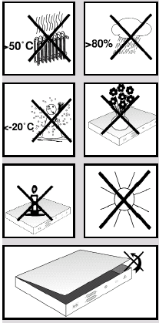
- Nevyjímejte přijímač ze skříňky - uvnitř skříňky přijímače nejsou díly, které by mohl opravit nebo seřídit jeho uživatel bez odpovídajícího vybavení a kvalifikace. Bude-li přijímač vyžadovat seřízení nebo opravu kontaktujte autorizovaný servis. Zásahem do přijímače v době platnosti záruky se vystavujete riziku ztráty event. záručních plnění.
Před event. vyjmutím přijímače ze skříňky (výslovně nedoporučeno) odpojte přijímač od elektrické sítě.

Odpojení přijímače od elektrické sítě a vyhledání odborného servisu jsou nutná především v následujících případech:
- poškození síťového kabelu nebo vidlice kabelu;
- postříkání nebo polití přijímače jakoukoliv kapalinou, zmoknutí přijímače nebo vniknutí jakékoliv kapaliny do skříňky přijímače;
- pokud přijímač obsluhovaný podle pokynů v návodu nepracuje tak, jak je od něj očekáváno nebo došlo-li k výraznému zhoršení jeho vlastností nebo k poruše jeho funkcí;
- došlo-li k poškození jeho skříňky.

3.4 Pokud nebudete přijímač delší dobu používat
Pokud nebudete přijímač delší dobu používat popř. za bouřky vyjměte vidlici síťového kabelu přijímače ze síťové zásuvky.

4 Připojení přijímače
Možnosti připojení přijímače jsou znázorněny na následujícím obrázku. Jednotlivá vyobrazení znázorňují:
- Připojení LNB ke konektoru LNB IN přijímače.
- Připojení přijímače k televizoru kabelem s konektory SCART.
- Připojení VCR k přijímači kabelem s konektory SCART.
- Připojení analogových výstupů audio přijímače k Hi-Fi soupravě (zesilovači, věži).
- Připojení přijímače k elektrické síti.

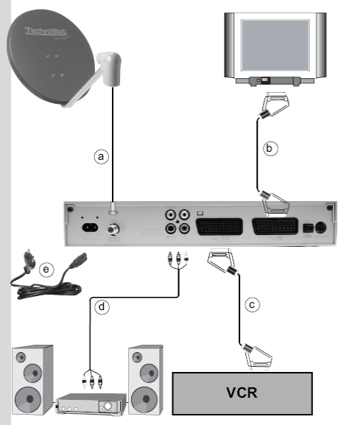
Při realizaci jednotlivých připojení postupujte podle následujících pokynů:

- Připojení LNB
Koaxiálním kabelem s konektory F propojte LNB instalované na parabole s konektorem LNB IN přijímače. Věnujte pozornost pokynům uvedeným v kapitole 6 (Nastavení).

- Připojení televizoru
Kabelem s konektory SCART propojte konektor SCART TV přijímače s konektorem SCART televizoru. Pokud je použitý televizor vybaven vstupními konektory cinch použijte vhodnou redukci nebo spec. kabel - získáte je po vysvětlení vašeho problému v odborných prodejnách.
Pokud je televizor vybaven odpovídající funkcí bude po zapnutí přijímače automaticky přepnut na zpracování signálu z přijímače.

- Připojení VCR
Kabelem s konektory SCART propojte konektor SCART VCR přijímače s konektorem SCART VCR. Pokud je VCR vybaven odpovídající funkcí bude po zahájení přehrávání kazety VCR generován spínací signál, kterým bude televizor připojený k přijímači kabelem s konektory SCART automaticky přepnut na zpracování signálu z přehrávané kazety. Pokud není tento spínací signál používaným VCR generován je pro sledování záznamu z kazety přehrávané VCR nutné stlačení tlačítka EXTERN na dálkovém ovladači. Dalším stlačením tohoto tlačítka bude přijímač přepnut do normálního režimu.

- Připojení výstupů audio přijímače k Hi-Fi soupravě (zesilovači, věži)
Analogové připojení
Stereofonním kabelem audio s konektory cinch propojte analogové výstupní konektory audio AUDIO OUT L/R přijímače se vstupními konektory Hi-Fi zesilovače (věže). Nepřipojujte výstup audio z přijímače ke vstupním konektorům PHONO zesilovače (věže) – jsou určeny pro připojení výstupního signálu audio z gramofonu (s odlišnou výstupní úrovní a charakteristikou).

Digitální připojení
Toto připojení má význam pouze pokud je přijímač používán pro příjem TV programů se zvukem v digitálním formátu audio Dolby Digital se vzorkovacím kmitočtem 32, 44,1 nebo 48 kHz. Pro dosažení kvalitní 5.1-kanálové prostorové reprodukce propojte digitální výstupní konektor audio přehrávače (AUDIO OUT DIGITAL COAXIAL nebo konektor AUDIO OUT DIGITAL OPTICAL) digitálním koaxiálním nebo digitálním optickým kabelem audio s digitálním optickým nebo koaxiálním vstupním konektorem vícekanálového AV zesilovače audio.
Další informace naleznete v návodu k obsluze použitého zesilovače (věže).

- Připojení přijímače k elektrické síti
Jako poslední krok instalace přijímače vložte do zásuvky AC IN přijímače konektor síťového kabelu, vidlici kabelu vložte do síťové zásuvky (230 V stříd., 50 - 60 Hz).

Připojení ke konektoru sériového rozhraní RS-232
Konektor sériového rozhraní přijímače je určen pro připojení přijímače k PC (sériovým kabelem). Připojení je používáno především pro překopírování dat z paměti přijímače do paměti jiného přijímače popř. pro účely diagnostiky.

5. Výchozí instalace přijímače
- Po seznámení se s pokyny pro bezpečnou obsluhu přístroje realizujte jeho připojení popsaná v kapitole 4 a potom podle pokynů uvedených v kapitole 7 přístroj zapněte.
- Zapněte používaný televizor a pokud se tak nestane automaticky přepněte televizor na zpracování signálu z připojeného přijímače – viz návod k obsluze používaného televizoru.
- Po prvním zapnutí přístroje bude zobrazena uvítací obrazovka průvodce instalací (AutoInstall). Pokud nebudete výchozí instalaci přijímače z jakýchkoliv důvodů požadovat můžete ji zrušit stlačením červeného tlačítka.
- V následujících krocích instalace budou stlačením zeleného tlačítka provedený výběr / nastavení uloženy do paměti přijímače a budete tak moci pokračovat v instalaci prostřednictvím dalšího zobrazeného okna. V případě potřeby je stlačením červeného tlačítka možný návrat do předcházejícího kroku instalace (např. pro změnu chybně nastavených parametrů).
- Pokud nebude výchozí instalace provedena bude přístroj možno používat pro příjem programů satelitní TV z družic ASTRA a EUTELSAT a to za použití nastavení přístroje provedených z výroby.
- Dále uvedený postup výchozí instalace přijímače je pouze příkladem - při instalaci postupujte podle pokynů na obrazovce.

Jazyk obsluhy
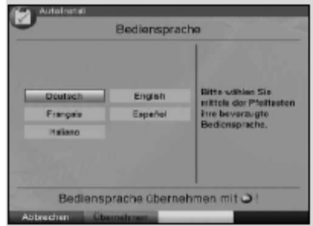
- Při zahájení výchozí instalace bude na TV obrazovce nejdříve zobrazeno okno Jazyk obsluhy (Operating Language nebo Bediensprache).
- Tlačítky / vyberte požadovaný jazyk. Obsluhu funkcí přístroje si ve většině případů můžete usnadnit výběrem češtiny (pokud je u vámi zakoupeného provedení přijímače k dispozici).
- Výběr potvrďte zeleným tlačítkem Převzít (Accept) - počínaje tímto okamžikem bude pro nabídky a hlášení používán vybraný jazyk (vzhledem k německému originálu návodu bude i nadále text v obrazovkách nabídek uváděn v němčině).

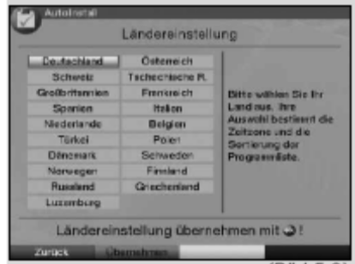
Nastavení země
- Ze zobrazené obrazovky Nastavení země (Country Selection) vyberte tlačítky / zemi instalace přístroje.
- Pro použití přístroje v ČR vyberte Česko (Czech R. nebo Tschechische R.), výběr potvrďte zeleným tlačítkem Vybrat (Select).

Konfigurace antény
- Obrazovka Konfigurace antény (Antenna-configuration) umožňuje přizpůsobení přijímače vlastnostem používané antény.
- Při požadavku na převzetí standardní konfigurace antény stlačte zelené tlačítko Standard a pokračujte podle pokynů uvedených v odstavci Aktualizace software.
- Při požadavku na změny stlačte žluté tlačítko Změnit (Change) a potom podle pokynů uvedených v odstavci 6.4 proveďte požadovaná nastavení.
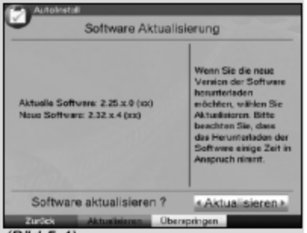
- Pro přepnutí do obrazovky s přehledem konfigurace antény stlačte červené tlačítko Zpět (Back).
- Pro převzetí provedených nastavení a pokračování v instalaci stlačte zelené tlačítko.

Aktualizace software
- Po nastavení antény bude přijímačem překontrolováno, zda pro přijímač není k dispozici novější než v přístroji nainstalovaná verze software.
- Pokud bude k dispozici novější verze software stlačte pro jeho aktualizaci zelené tlačítko Aktualizovat (Update). Aktualizace software vyžaduje několik minut.
- Pokud nebudete (z jakýchkoliv důvodů) aktualizaci software požadovat stlačte žluté tlačítko Přeskočit (Skip).
- Pokud pro přijímač není aktualizované software k dispozici stlačte pro pokračování ve výchozí instalaci přijímače vyhledáváním programů zelené tlačítko Další (Next).

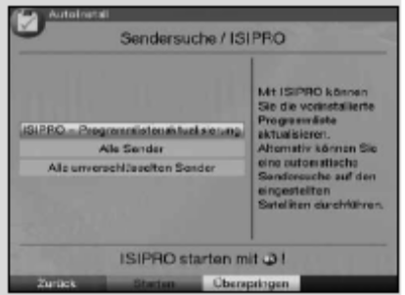
Vyhledávání programů / seznam programů ISIPRO
Pro vyhledání programů popř. aktualizaci seznamů programů existuje několik variant – do přijímače můžete buď prostřednictvím funkce pro stahování seznamů programů ze satelitů stáhnout ze satelitu seznam jím vysílaných programů popř. můžete jednotlivé programy vyhledat.

Stažení seznamu programů ISIPRO ze satelitu
- Pro stažení a nainstalování seznamu programů ze satelitu do přijímače označte tlačítky / řádek ISIPRO - Aktualizace seznamu programů (ISIPRO-Programme list update).
- Potvrďte stlačením zeleného tlačítka - do přístroje bude ze satelitu stažen seznam programů. Věnujte pozornost pokynům na obrazovce.

Vyhledávání programů
Pokud stažení seznamu programů nepožadujete nebo pokud není seznam programů pro jeho stažení do přijímače k dispozici pokračujte v instalaci přijímače vyhledáním programů – postupujte podle následujících pokynů:
- Tlačítky / označte řádek Všechny (All) nebo Všechny volné (All free).
- Pro zahájení vyhledávání programů stlačte zelené tlačítko. Vyhledávání programů vyžaduje několik minut, věnujte pozornost pokynům na obrazovce.

Zavedení dat EPG do přijímače
Přístroj je vybaven elektronickým průvodcem TV a rozhlasovými pořady EPG (v němčině SFI). Aby bylo možné využití těchto informací (jejich zobrazením na TV obrazovce) je nejdříve nutné zavedení dat EPG ze satelitu do přijímače.
Zavedení dat EPG do přijímače je automatické a bude zahájeno bezprostředně po stažení seznamu programů ISIPRO ze satelitu do přijímače popř. po ukončení vyhledávání programů. Zavedení dat vyžaduje cca 30 minut – vyčkejte na jeho ukončení.
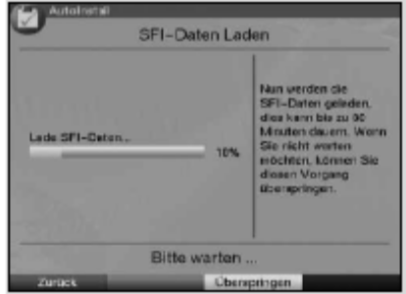
- Pokud nebudete (např. z časových důvodů) okamžité zavedení dat EPG do přijímače požadovat stlačte pro jeho přeskočení žluté tlačítko Přeskočit (Skip) – data EPG budou do přijímače zavedena v nočních hodinách. V případě potřeby lze data EPG v přijímači aktualizovat zásahem uživatele – viz pokyny v odstavci 7.16.1.

Ukončení výchozí instalace přijímače
- Zobrazené blahopřání k ukončení výchozí instalace přijímače potvrďte stlačením zeleného tlačítka Ukončit (Finish). Poté budete moci přijímač normálně používat.

6 Nastavení přijímače
Po uvedení přijímače do provozu (realizací jeho výchozího nastavení) je v případě potřeby možné nastavení některých jeho funkcí.

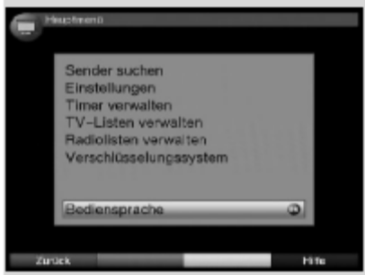
6.1 Jazyk obsluhy
Prostřednictvím této funkce je možná změna jazyka pro nabídky a hlášení na TV obrazovce.
- Stlačením tlačítka MENU vyvolejte na obrazovku Hlavní nabídku (Main Menu).
- Tlačítky / vyberte řádek Jazyk obsluhy (Operating language).
- Potvrďte tlačítkem OK - bude zobrazena podnabídka Jazyk obsluhy.
- Tlačítky / vyberte požadovaný jazyk.
- Pro potvrzení výběru a jeho uložení do paměti stlačte tlačítko OK.
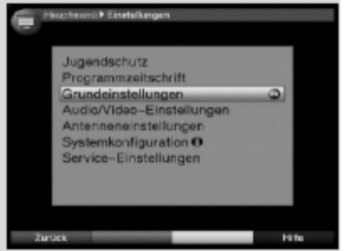
- Pro přepnutí do hlavní nabídky stlačte tlačítko BACK.

6.2 Základní nastavení
Pro optimální využití přijímače jsou nutná některá jeho další nastavení a to prostřednictvím podnabídky Základní nastavení (Basic settings).
- Stlačením tlačítka MENU vyvolejte na obrazovku Hlavní nabídku (Main Menu).
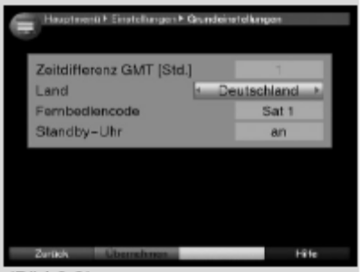
- Tlačítky / přejděte do řádku Nastavení (Settings).
- Potvrďte tlačítkem OK – na obrazovce bude zobrazena podnabídka Nastavení.
- Tlačítky / přejděte do řádku Základní nastavení (Basic settings).
- Potvrďte tlačítkem OK.
- Ze zobrazené obrazovky vyberte tlačítky / požadovanou funkci a nastavte ji podle vašich potřeb. Jsou možná dále popsaná nastavení:

6.2.1 Časový rozdíl ke GMT (hod.) (Time diference to GMT (hours)
Přijímač je vybaven hodinami synchronizovanými světovým časem (GMT). Pokud nebude prostřednictvím funkce Země (Country) – viz odstavec 6.2.2 specifikována země bude nastavení časové diference místního času ke světovému času nutno provést ručně (tlačítky /). Pro použití přístroje v ČR specifikujte v době platnosti letního času rozdíl +2 hodiny, v době platnosti zimního času činí tento rozdíl +1 hodinu.

6.2.2 Země (Country)
Funkce je používána pro automatické přepnutí hodin přístroje na letní / zimní čas a naopak.
- Po výběru této funkce specifikujte (tlačítky /) zemi instalace přijímače - na základě této specifikace budou přijímačem automaticky seřízeny hodiny na místní čas.

6.2.3 Kód dálkového ovládání (Repote control code)
Dálkový ovladač z příslušenství přijímače umožňuje obsluhu až 4 komponent – výrobků TechniSat (2 přijímače DVB, televizor a další přístroj, např. VCR).
Pokud budou v místnosti instalovány dva přijímače DVB TechniSat je při jejich obsluze ovladačem možný výskyt problémů. Pro jejich vyloučení nastavte po výběru řádku Kód dálkového ovládání pro každý z přijímačů jiný režim dálkového ovládání (SAT1 popř. SAT2).

6.2.4 Hodiny v pohotovostním režimu (Standby clock)
- Po výběru tohoto řádku můžete tlačítky / specifikovat, zda mají (on) či nemají (off) být na displeji přístroje v pohotovostním režimu zobrazeny hodiny.
- Pro přepnutí do nabídky Nastavení stlačte tlačítko BACK, pro přepnutí přístroje do normálního režimu stlačte tlačítko MENU.

Převzetí provedených nastavení
- Pro uložení provedených nastavení do paměti stlačte zelené tlačítko Převzít (Accept).
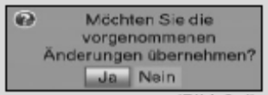
- alternativně stlačte červené tlačítko Zpět (Back) – na obrazovce bude zobrazeno okno s dotazem, ve kterém označte tlačítky /pole Ano (Yes), potvrďte tlačítkem OK. Budete tak vráceni do předcházející roviny nabídky.
- Pro přepnutí přístroje do normálního režimu bez uložení provedených změn a nastavení do paměti stlačte tlačítko TV/RADIO.

6.3 Nastavení audio / video (Audio / Video settings)
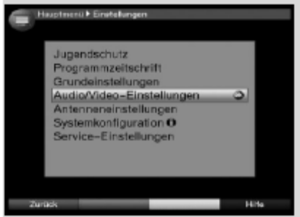
Tato podnabídka je používána pro optimalizaci nastavení výstupů signálů audio a video pro používaný televizor.
- Stlačením tlačítka MENU vyvolejte Hlavní nabídku (Main Menu).
- Tlačítky / vyberte řádek Nastavení (Settings).
- Pro potvrzení výběru stlačte tlačítko OK - bude zobrazena podnabídka Nastavení.
- Tlačítky / vyberte Nastavení audio / video (Audio / Video settings).
- Stlačte tlačítko OK - bude zobrazena obrazovka Nastavení audio / video.
- Tlačítky / vyberte řádek s požadovanou funkcí a podle dále uvedených pokynů změňte / proveďte jejich nastavení.
K dispozici jsou následující funkce:

6.3.1 Formát obrazu (Picture format)
- Tlačítky / vyberte formát obrazovky používaného televizoru (16:9 nebo 4:3). Podle zvoleného nastavení bude formát obrazu automaticky přizpůsobován formátu obrazovky používaného televizoru.

6.3.2 Jazyk audio (Language (Audio signal))
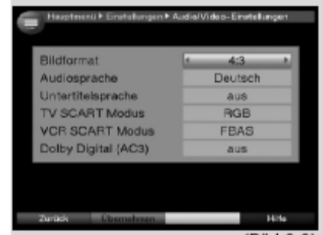
- Tlačítky / vyberte upřednostňovaný jazyk audio - bude automaticky používán. Pokud nebude vybraný jazyk k dispozici bude pro audio použit jazyk, který má u přijímaného TV programu prioritu (u českých TV programů to bude čeština).

6.3.3 Jazyk pro podtitulky (Language – Sub - titles)
- Tlačítky / vyberte upřednostňovaný jazyk pro podtitulky - bude automaticky používán. Pokud nebude vybraný jazyk k dispozici bude pro podtitulky použit jazyk, který má u přijímaného TV programu prioritu.

6.3.4 Režim konektoru TV SCART (TV SCART mode)
- Po výběru tohoto řádku specifikujte tlačítky / typ signálu video přiváděného do používaného televizoru kabelem s konektory SCART. Možnými výběry jsou FBAS (složený signál video), RGB nebo S-VIDEO.

6.3.5 Režim konektoru VCR SCART (VCR SCART mode)
- Po výběru tohoto řádku specifikujte tlačítky / typ signálu video přiváděného do používaného VCR kabelem s konektory SCART. Možnými výběry jsou FBAS (složený signál video) nebo S-VIDEO.

Dolby Digital (AC3)
Některými TV programy jsou některé TV pořady (především filmy) vysílány se zvukem v 5.1-kanálovém formátu Dolby Digital. Existence signálu audio v tomto formátu je indikována zobrazením symbolu v informačním okně, zobrazeném na TV obrazovce po přepnutí přístroje na příjem jiného TV programu.
Pokud používáte AV zesilovač (věž) vybavené dekodérem Dolby Digital a pokud je tento zesilovač (věž) připojen k přijímači digitálním kabelem audio (optickým nebo koaxiálním) budete po zapnutí (On) této funkce moci poslouchat dokonalý prostorový zvuk v 5.1-kanálovém formátu Dolby Digital – v případě existence signálu audio v tomto formátu bude systém automaticky přepnut na jeho zpracování.
Pokud bude tato funkce vypnuta (nastavením Off) lze zvuk ve formátu Dolby Digital zapnout ručně. Věnujte prosím pozornost rovněž i pokynům uvedeným v odstavci 7.6.1.

Převzetí provedených nastavení
- Pro převzetí provedených nastavení a jejich uložení do paměti stlačte zelené tlačítko Převzít (Accept).
- alternativně stlačte červené tlačítko Zpět (Back) – na obrazovce bude zobrazeno okno s dotazem, ve kterém označte tlačítky /pole Ano (Yes), potvrďte tlačítkem OK. Budete tak vráceni do předcházející roviny nabídky.
- Pro přepnutí přístroje do normálního režimu bez uložení provedených změn a nastavení do paměti stlačte tlačítko TV/RADIO.

6.4 Nastavení antény (Antenna settings)
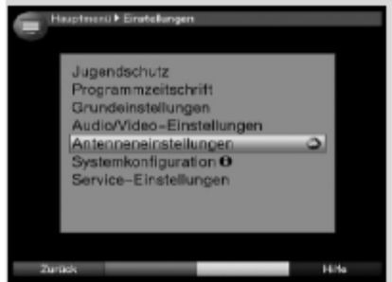
Funkce je určena pro optimalizaci nastavení antény. Pokud jste předčasně ukončili výchozí nastavení přijímače budou jako nastavení antény použita nastavení z výroby (přijímač je naprogramován pro příjem TV programů ze satelitů ASTRA a EUTELSAT). Pokud chcete přijímat jiné satelity nebo pokud chcete použít jiné LNB jsou nutné následující úkony:
- Stlačením tlačítka MENU vyvolejte Hlavní nabídku (Main Menu).
- Tlačítky / vyberte řádek Nastavení (Settings).
- Po potvrzení výběru stlačte tlačítko OK - bude zobrazena podnabídka Nastavení.
- Tlačítky / vyberte řádek Nastavení antény (Antenna settings) a stlačte tlačítko OK.

Prostřednictvím podnabídky Nastavení antény jsou možná následující nastavení:

6.4.1 Multytenne
Pokud používáte anténní systém Multytenne TechniSat můžete použitím této funkce specifikovat automatické nastavení přepínačů pro LNB Multytenne.
- Pro automatické nastavení přepínačů zapněte (On) v tomto řádku tlačítkem OK automatické nastavení přepínačů pro LNB Multytenne.

6.4.2 Zapnutí / vypnutí DiSEqC (Switching DiSEqC on / off)
DiSEqC je digitální řídící signál používaný pro řízení komponent DiSEqC (přepínače LNB popř. pozicionéru) prostřednictvím anténního kabelu.
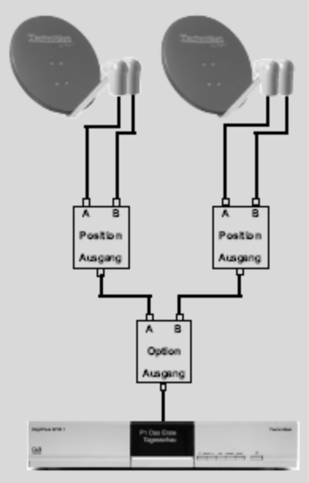
Pokud používáte komponenty DiSEqC je tento signál nutno zapnout (On), v opačném případě je řídící signál nutno vypnout (Off):
- Po výběru tohoto řádku použijte pro zapnutí (On) / vypnutí (Off) řídícího signálu DiSEqC tlačítko OK.
Nastavení je omezeno na konfiguraci jediného LNB.

5.4.3 Nastavení spínací matice
V nabídce jsou uvedena 4 spínací kritéria pro řízení DiSEqC a přístroj je naprogramován tak, že při nastavení přepínače A/A je přijímán satelit Astra, v poloze přepínače B/A satelit Eutelsat. Při požadavku na příjem jiných satelitů je nutné následující přizpůsobení přijímače:
- Tlačítky se šipkami vyberte polohu přepínače (1 - 4), které chcete přiřadit satelit (např. polohu A/B 3 Žádný satelit (No Satellite) a potom stlačte tlačítko OK. Bude zobrazena tabulka pro výběr satelitu.
- Tlačítky / označte požadovaný satelit, pro zobrazení následující / předcházející strany seznamu použijte tlačítka nebo . Pokud není požadovaný satelit uveden v seznamu vyberte User 1 až User 14 (nastavení uživatele).
- Potvrďte tlačítkem OK - vybraný satelit bude přiřazen vybrané poloze přepínače.
- Opakováním výše uvedeného postupu upravte konfiguraci antény tak, aby odpovídala vašim požadavkům. Pro polohy přepínače kterým nebude přiřazen žádný satelit vyberte Žádný satelit (No Satellite).

Další nastavení / Vlastnosti LNB
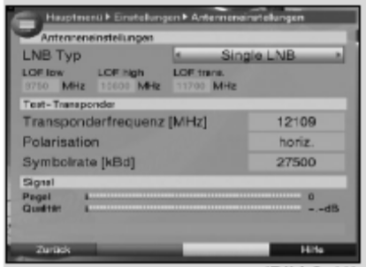
Po konfiguraci antény je nutná kontrola popř. změna dalších nastavení.
- Tlačítky / přejděte do sloupce Konfigurace (Configuration).
- Tlačítky / vyberte v řádku, jehož nastavení chcete překontrolovat nebo změnit pole Další (Next), potvrďte tlačítkem OK. Bude zobrazena podnabídka, ve které můžete provést požadovaná nastavení a v případě potřeby nastavit zkušební transpondér - viz obrázek.

Jsou možná následující nastavení:
Typ LNB (LNC Type)
- V tomto řádku vyberte tlačítky / typ používaného LNB (Single LNC (jediné), Quatro LNC (čtveřice), Multytenne LNC, SatCR LNC, DisiCon 1 LNC, DisiCon 2 LNC, DisiCon 4 LNC, C-Band LN, Circular LNC nebo User LNC (LNB specifikované uživatelem).
- Potvrďte tlačítkem OK.

Test transpondéru
Následující postup použijte pouze při požadavku na kontrolu signálu ze satelitu.

Kmitočet transpondéru (Transponder frequency)
Do tohoto řádku vložte číslicovými tlačítky kmitočet transpondéru.

Polarizace (Polarisation)
Tlačítky / vložte polarizaci používanou transpondérem (horiz = horizontální, vert = vertikální).

Symbolová rychlost (Symbol rate)
Symbolová rychlost indikuje objem přenášených dat za sekundu - pro její vložení použijte číslicová tlačítka.

User LNC
Pokud jste vybrali User LNC je možné vložení následujících parametrů:

LOF low band
Kmitočet místního oscilátoru jehož prostřednictvím je kmitočet přijímaný ze satelitu převáděn na 1. mf kmitočet, který je potom zpracováván přijímačem. Pro příjem v celém kmitočtovém pásmu (10,7 - 11,8 GHz (low-band) a 11,7 - 12,75 GHz (high-band) jsou univerzálními LNB používány dva oscilátory.
- Po výběru tohoto řádku vložte číslicovými tlačítky kmitočet místního oscilátoru pro příjem kmitočtů spodního pásma (low-band).
LOF high-band
- Po výběru tohoto řádku vložte číslicovými tlačítky kmitočet místního oscilátoru pro příjem kmitočtů horního pásma (high-band).

Přechod low / high band (Transition LOF low / high)
- Do tohoto řádku vložte číslicovými tlačítky kmitočet, po jehož dosažení bude LNB přepnuto z pásma low- band do pásma high-band.
- Pro uložení nastavení do paměti stlačte tlačítko OK.

Signál / Kvalita (Signal / Quality)
V tomto řádku můžete po předchozím vložení správných hodnot pro test transpondéru překontrolovat intenzitu a kvalitu signálu z transpondéru.

6.4.4 Otočný systém (Rotating antenna)
Pokud používáte systém pro směrování antény (DiSEqC 1.2) přepněte v odstavci 6.4.2 řádek Otočný systém (DiSEqC control) na Zapnut (On) a postupujte podle pokynů uvedených v kapitole 9 návodu.

7 Obsluha přijímače

7.1 Zapnutí / vypnutí přijímače
- Pro zapnutí přijímače stlačte tlačítko ON/STANDBY () na přijímači nebo na ovladači.
- Dalším stlačením tlačítka bude přijímač přepnut do pohotovostního režimu. Pokud byla v kroku 6.2.4 zapnuta funkce zobrazení hodin na displeji přístroje budou na displeji zobrazeny hodiny.
- Pokud se tak nestane přepněte přístroj na dobu cca 30 sekund na příjem některého z TV programů, kterým je vysílána informace přesného času (jako např. na příjem německého TV programu ZDF).

7.2 Výběr TV programu

7.2.1 Tlačítky PROGRAM /
- Pro výběr požadovaného TV programu použijte tlačítka PROGRAM / na přijímači nebo tlačítka / na ovladači.

7.2.2 Číslicovými tlačítky
- Pro vložení čísla požadovaného TV programu ze seznamu programů použijte číslicová tlačítka.

Příklady:
Pro výběr místa č. 1 stlačte tlačítko 1.
Postupným stlačením tlačítek 1 a 4 výběr místa č. 14.
Postupným stlačením tlačítek 2, 3 a 4 výběr místa č. 234.
Při vkládání čísel paměťových míst označených dvoj- nebo trojčíslím nesmí být časová prodleva mezi stlačeními jednotlivých tlačítek delší než cca 3 sekundy.
Při požadavku na vložení dvoj- popř. trojmístného čísla je vyhledání paměťového místa možno urychlit delším přidržením posledního použitého tlačítka.

7.2.3 Použitím seznamu programů
- Během příjmu TV stlačte tlačítko OK - na obrazovce bude zobrazen seznam TV programů (Programme list - během příjmu rozhlasu bude stlačením tlačítka zobrazen seznam rozhlasových programů). V seznamu bude zvýrazněn aktuálně přijímaný program.
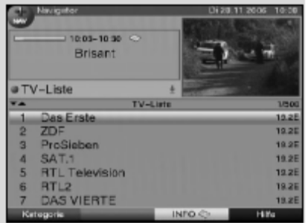
- Tlačítky / vyberte požadovaný program.
- Pro přepnutí na příjem vybraného programu znovu stlačte tlačítko OK.
- Pro pohyb mezi stranami seznamu programů použijte tlačítka /.

7.2.3.1 Výběr seznamu programů
Pro usnadnění vyhledávání programů je přijímač vybaven seznamy programů, setříděných podle různých kritérií. K dispozici jsou seznam oblíbených programů (Favorites list) a seznam všech programů (roztříděný podle abecedy (Total list) nebo podle jejich poskytovatelů (Providers).
Pro použití těchto seznamů postupujte podle následujících pokynů:
- Stlačte tlačítko OK - bude zobrazen aktivní seznam programů.
- Stlačením červeného tlačítka Category otevřete okno s typy seznamů oblíbených programů (Favourites list) nebo seznam všech programů (setříděných podle abecedy (Total list) nebo podle jejich poskytovatelů (Providers)) - přijímaný program bude v seznamu zvýrazněn.
- Tlačítky / vyberte požadovaný seznam, výběr potvrďte tlačítkem OK.
- Tlačítky / vyberte ze seznamu program, který chcete sledovat.
- Potvrďte tlačítkem OK.

7.2.4 Příjem zablokovaných TV programů
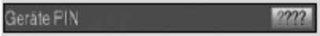
Při pokusu o příjem zablokovaného TV programu (prostřednictvím funkce pro zablokování příjmu TV programů vysílajících pořady nežádoucí pro děti) bude na TV obrazovce zobrazena výzva k vložení platného PIN (z výroby 0000, je nutná jeho změna).
- Pro příjem zablokovaného programu vložte číslicovými tlačítky platné PIN - bude přepnuto na jeho příjem.
nebo
- Přepněte přijímač na příjem nezablokovaného TV programu.
Pro zvýšení komfortu obsluhy přijímače je vložení PIN vyžadováno během používání přijímače (v době mezi jeho zapnutím / přepnutím do pohotovostního režimu) pouze jedenkrát.

Pokud používáte Smartcard CONAX nebo CRYPTOWORKS věnujte pozornost pokynům uvedeným v odstavci 7.3.2

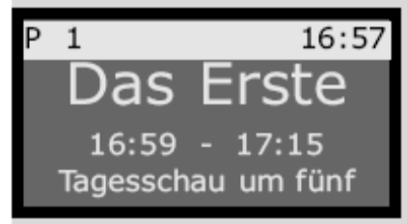
6.2.5 Informační okno
Po přepnutí na příjem jiného programu bude na TV obrazovce zobrazeno informační okno s číslem programu ze seznamu programů a s názvem TV programu.
Doplňkově mohou být v okně zobrazovány ikony označující některé vlastnosti přijímaného programu jako jsou např. ikona TxT indikující vysílání teletextu, ikona 16:9 indikující pořad s formátem obrazu 16:9, ikona klíče indikující zablokování příjmu TV programů atd. Kromě toho budou (pouze pokud jsou vysílány) zobrazovány informace o žánrech a některé další informace (v závislosti na TV společnosti).

7.3 Příjem zakódovaných TV programů
Přijímač je vybaven dekodéry CRYPTOWORKS a CONAX jakož i jedním slotem společného rozhraní (CI) a umožňuje tak příjem TV programů zakódovaných v uvedených systémech a to za předpokladu, že do slotů pro Smartcard byla zasunuta odpovídající Smardcard popř. slotu pro modul společného rozhraní byl zasunut modul CI s vloženou Smartcard.
Vypněte přijímač, odpojte jej od elektrické sítě a potom do slotů pro karty Smartcard vložte karty Smartcard tak, aby strana karty se zlatým čipem směřovala dolů a šipka na horní straně karty směřovala dovnitř slotu. Karty zasuňte do jejich slotů na doraz.
Při požadavku na použití modulu společného rozhraní CI vložte do modulu odpovídající Smartcard tak, aby strana karty s čipem směřovala nahoru a potom modul s kartou zasuňte do slotu pro modul CI vypnutého přijímače, odpojeného od elektrické sítě.
Po přepnutí na příjem TV programu zakódovaného v systémech CRYPTOWORKS nebo CONAX popř. v systému odpovídajícímu Smartcard vložené do modulu CI bude tento automaticky dekódován.

7.3.1 Speciální funkce
Pro některé TV programy jsou k dispozici speciální funkce jako jsou např. funkce Výběr obrazu (Picture choosing), umožňující např. u přenosů fotbalových utkání výběr utkání, které chcete sledovat, pohled na hrací plochu z různých míst, doplnění obrazu komentářem reportérů či zvuky z tribuny atd.
Kromě toho je u TV programů vysílajících po celý den filmy možný výběr času zahájení sledování požadovaného filmu.

7.3.1.1 Volby Multifeed (Multifeed options)
Tyto volby umožňují uživateli např. pohled na závody formule 1 z různých míst (včetně cockpitu), výběr požadovaného přenosu z fotbalového utkání (u ligových utkání probíhajících na různých místech ve stejnou dobu) atd.

- Pokud jsou u TV programu k dispozici volby Multifeed budete na toto upozorněni zobrazením upozornění – viz obrázek (v tomto případě upozorňující na možnost výběru obrazu (Picture choosing resp. Bildauswahl ) snímaného z různých míst).
- Pro výběr požadované volby stlačte tlačítko OPTION – na obrazovce bude zobrazeno okno s možnostmi výběru.
- Pro výběr obrazu použijte tlačítka /, potvrďte tlačítkem OK.

7.3.1.2 Výběr času zahájení vysílání filmu (Starting time)
Některými programy jsou po celý den opakovaně vysílány filmy – s různými časy zahájení jejich vysílání. Pokud přepnete na příjem podobného programu budete zobrazením hlášení upozorněni na možnost výběru požadovaného času zahájení vysílání filmu.
- Stlačte tlačítko OPTION – na obrazovce bude zobrazeno okno s časy zahájení vysílání filmu.
- Tlačítky / vyberte požadovaný čas, potvrďte tlačítkem OK.
- Po dosažení specifikovaného času bude přístroj přepnut na příjem filmu.

7.3.2 Kód CONAX popř. CRYPTOWORKS
Přístroj je vybaven systémem umožňujícím zablokování příjmu TV programů s pořady nevhodnými pro děti (sex, násilí atd.). Další systém pro zablokování příjmu pořadů nevhodných pro děti je uživateli přijímače k dispozici prostřednictvím kódů Smartcard CONAX popř. CRYPTOWORKS – jsou určeny pro zablokování příjmu pořadů vysílaných TV programy zakódovanými v systémech CONAX nebo CRYPTOWORKS. Pro odblokování a příjem zablokovaného pořadu je v tomto případě nutné vložení kódu CRYPTOWORKS nebo CONAX – kód obdržíte od vašeho dodavatele současně s kartou Smartcard (nezaměňovat s kódem přijímače – viz odstavec 8.3).
Postup odblokování příjmu zablokovaného pořadu:
- Přepněte přístroj na příjem TV programu zakódovaného v systému CONAX nebo CRYPTOWORKS a vysílajícího pořad, jehož příjem je zablokován.
- Bude zobrazeno upozorňující hlášení.
- Pro odblokování a příjem pořadu vložte číslicovými tlačítky odpovídající PIN CONAX popř. CRYPTOWORKS.
- Po vložení nesprávného PIN můžete pokračovat vložením správného kódu popř. stlačením tlačítka BACK opustit nabídku.

7.4 Nastavení hlasitosti
U přijímače je k dispozici možnost regulace úrovně výstupu analogového signálu audio pro televizor (zesilovač) – je tak ovládáno nastavení hlasitosti. Funkce usnadňuje používání přijímače - jeho dálkovým ovladačem je možná obsluha všech důležitých funkcí systému a je tak minimalizována nutnost používání dálkového ovladače televizoru (zesilovače).
Po zapnutí přijímače bude automaticky nastavena hlasitost používaná před jeho vypnutím.
- Pro zvýšení hlasitosti použijte tlačítko VOLUME +, pro snížení hlasitosti VOLUME – na ovladači nebo
- 3krát stlačte tlačítko MODE na přístroji a pro nastavení hlasitosti použijte tlačítka PROG na přístroji.
- Pro okamžité umlčení zvuku / obnovení původní hlasitosti stlačte tlačítko MUTE na ovladači.

7.5 Přepnutí přístroje na příjem TV / rozhlasu
V paměti přijímače jsou kromě seznamů TV programů uloženy rovněž i seznamy rozhlasových programů (naprogramované z výroby, popř. stažené ze satelitu nebo vyhledané).
- Pro přepnutí na příjem digitálního rozhlasu stlačte tlačítko TV/RADIO - přijímač tak bude přepnut na příjem posledního přijímaného rozhlasového programu.
- Dalším stlačením tlačítka TV/RADIO bude přijímač přepnut na příjem posledního přijímaného TV programu.
Můžete rovněž použít tlačítka na přístroji:
- 2krát stlačte tlačítko MODE a potom pro přepnutí přístroje na příjem požadovaného rozhlasového programu použijte tlačítka PROG.
- Tlačítky PROG vyberte požadovaný rozhlasový program, potvrďte tlačítkem OK.


7.6 Výběr jazyka pro audio
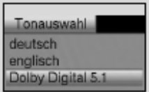
Pokud je přijímaný TV pořad vysílán se zvukem v několika jazycích nebo s více kanály audio bude toto indikováno zobrazením odpovídajícího okna – viz obrázek (Tonauswahl = výběr zvuku).
V podobném případě je možný výběr jiného jazyka audio nebo audio ve vícekanálovém formátu (v závislosti na vysílaném formátu audio).
- Stlačte tlačítko OPTION - na obrazovce bude zobrazeno okno se seznamem aktuálně vysílaných jazyků resp. formátů audio.
- Tlačítky / vyberte požadovaný jazyk nebo formát audio, výběr potvrďte tlačítkem OK. Poté budete moci poslouchat zvukový doprovod obrazového signálu ve vybraném jazyce popř. formátu audio.
- Přijímač rovněž umožňuje příjem monofonního zvuku. Tlačítky / je možné přepnutí na levý monofonní kanál 1  popř. pravý monofonní kanál 2 nebo na stereofonní příjem .

7.6.1 Zvuk ve formátu Dolby Digital (AC3)
Pokud je programem vysílán zvuk ve formátu Dolby Digital budete na toto upozorněni zobrazením ikony v informačním okně (automaticky zobrazeném po přepnutí přístroje na příjem TV programu). Pokud je podle pokynů uvedených v odstavci 6.3.6 funkce Dolby Digital zapnuta (On) bude zvuk automaticky reprodukován v 5.1-kanálovém formátu Dolby Digital.
Pokud funkce Dolby Digital není zapnuta zapněte ji podle následujících pokynů:
- Stlačte tlačítko OPTION – pokud jsou tyto informace vysílány bude na obrazovce zobrazeno okno se seznamem jazyků pro audio a formátů audio vysílaných přijímaným TV programem.
- Tlačítky / vyberte Dolby Digital, potvrďte tlačítkem OK.

7.7 Přepnutí na příjem předchozího přijímaného programu
- Stlačte tlačítko BACK na ovladači - přijímač tak bude přepnut na příjem programu přijímaného před přepnutím na příjem aktuálně přijímaného programu.
- Opakovaným stlačováním tlačítka postupné přepínání mezi oběma programy.

7.8 Zobrazení údaje hodin a informací o přijímaném programu
Použitím této funkce můžete na TV obrazovce zobrazit informace o přijímaném programu.
- Pro zobrazení informací o přijímaném programu stlačte tlačítko INFO.
Ve spodní části TV obrazovky bude zobrazeno okno obsahující údaj hodin, název přijímaného programu, název přijímaného pořadu s časy jeho zahájení / ukončení jakož i další informace (jejich obsah závisí na TV společnosti).

7.9 Další informace o programu
Pokud jsou přijímaným programem vysílány můžete na obrazovce zobrazit další informace o přijímaném programu.
- Dalším stlačením tlačítka INFO bude otevřeno druhé informační okno. Součástí okna jsou rozšiřující informace o přijímaném programu.
- Dalším stlačením tlačítka INFO je možné (pouze pokud jsou vysílány) zobrazit informace o TV pořadu vysílaném po ukončení vysílání aktuálně vysílaného pořadu.
- Pokud nejsou doplňující informace vysílány dalším stlačením tlačítka zobrazené informace zhasnou.
- Pro zobrazení dlouhých textů použijte tlačítka /.

7.10 Informace o transpondéru
- Stlačením zeleného tlačítka zobrazte obrazovku s informacemi o přijímaném transpondéru.
- Pro zobrazení dalších informací (jako jsou informace Audio / Video, Informace o pořadu, popř. rovněž i informace o event. používaném systému kódování (CA)) použijte barevná tlačítka.
- Pro zhasnutí zobrazených informací stlačte tlačítko MENU.

7.11 Zastavení obrazu
- Pro zastavení obrazu na TV obrazovce stlačte tlačítko STOP.
- Přepnutí na pohyblivý obraz dalším stlačením tlačítka.

7.12 Automatické vypnutí přístroje
- Opakovaným stlačováním tlačítka SLEEP na ovladači specifikujte na obrazovce čas, po jehož uplynutí požadujete automatické vypnutí přístroje (v rozsahu od 15 minut do 2 hodin).
- Po uplynutí naprogramovaného času bude přístroj přepnut do pohotovostního režimu.

7.13 Příjem teletextu

7.13.1 Příjem teletextu prostřednictvím dekodéru teletextu televizoru
Pro obsluhu funkcí televizoru souvisejících s příjmem teletextu použijte tlačítka na ovladači televizoru - viz návod k jeho obsluze.

7.13.2 Příjem teletextu prostřednictvím dekodéru teletextu přijímače
Alternativně lze pro příjem teletextu použít dekodér teletextu (součást obvodů přijímače) - jedná se o dekodér TOP-textu. Informace teletextu jsou u TOP-textu uspořádány podle jejich tématiky do skupin a bloků - je tak dosahováno zvýšení jejich přehlednosti.
- Přepněte přístroj na příjem TV programu jehož teletext chcete sledovat.
- Stlačte tlačítko TXT- na TV obrazovce bude zobrazena strana teletextu.
- Číslicovými tlačítky vložte ve formátu trojčíslí číslo požadované strany teletextu - bude zobrazeno v levém horním rohu obrazovky.
Po vložení posledního čísla strany teletextu bude zahájeno vyhledávání požadované strany - její zobrazení na TV obrazovce vyžaduje podle okolností několik sekund.
- Pro zobrazení strany teletextu se seznamem vysílaných informací vyhledejte stranu č. 100.
- Pro přepnutí na předcházející / následující stranu teletextu použijte červené popř. zelené tlačítko.
- Pro zobrazení informací zobrazených ve žlutém popř. v modrém poli obrazovky stlačte žluté popř. modré tlačítko.
- Pro ukončení příjmu teletextu opakovaně stlačte tlačítko TXT.

Zastavení postupné změny podstran rozsáhlých informací teletextu
- Stlačte tlačítko STOP.
- Pro obnovení postupné změny zobrazovaných podstran znovu stlačte tlačítko STOP.
- Pro přepnutí do normálního režimu stlačte tlačítko BACK.

7.14 Podtitulky
Pokud jsou přijímaným TV programem vysílány podtitulky bude v informačním okně zobrazeném po přepnutí na příjem TV programu zobrazena odpovídající ikona. Pokud byla zapnuta funkce pro zobrazování podtitulků a pokud jsou k dispozici podtitulky ve vybraném jazyce vysílány budou zobrazovány.
- Pokud budou podtitulky vysílány pouze v jiném než vybraném jazyce popř. pokud jsou podtitulky vysílány prostřednictvím teletextu lze podtitulky zapnout ručně:
- Opakovaným stlačováním tlačítka OPTION zobrazte na TV obrazovce výběrové okno se seznamem jazyků pro podtitulky popř. s číslem strany teletextu s podtitulky k přijímanému TV pořadu.
- Tlačítky / vyberte požadovaný jazyk / stranu teletextu.
- Pro zobrazení podtitulků stlačte tlačítko OK.
Věnujte prosím pozornost tomu, že funkce je k dispozici pouze pokud jsou skutečně vysílány podtitulky a že provedené nastavení je aktivní pouze pro přijímaný TV pořad.

Zvětšení obrazu
Použitím této funkce můžete na obrazovce televizoru s poměrem stran 16:9 zobrazit obraz vysílaný s poměrem stran 4:3 tak, aby jeho rozměry měly správné proporce a aby obrazem byla vyplněna celá plocha obrazovky.
Předpoklady pro použití této funkce je nastavení přístroje podle pokynů uvedených v odstavci 6.3.1 na zpracování obrazu s poměrem stran 16:9, používaným televizorem musí být podporována funkce identifikace obrazu s poměrem stran 16:9 přiváděného do televizoru kabelem s konektory SCART.
- Stlačte tlačítko OPTION – na obrazovce bude zobrazeno okno pro výběr zvuku (Sound choosing resp. Tonauswahl).
- Pro zvětšení obrazu stlačte modré tlačítko.
- Pro opuštění nabídky stlačte tlačítko BACK.
Vypnutí zvětšení obrazu opakováním výše uvedeného postupu. Zapnuté zvětšení obrazu zůstává aktivní až do jeho vypnutí popř. do přepnutí přístroje do pohotovostního režimu.

7.16 Elektronický průvodce TV pořady (EPG)
Přijímač je vybaven elektronickým ekvivalentem tištěných TV programových týdeníků (EPG (Electronic Program Guide (elektronický průvodce TV pořady)) – v němčině je pro tuto funkci používána zkratka SFI, jehož prostřednictvím můžete na TV obrazovce zobrazit (v závislosti na rozsahu informací EPG vysílaných jednotlivými TV programy) přehled informací o pořadech vysílaných v průběhu dnešního nebo i následujících dní.

Tyto informace umožňují:
- zobrazení informací o vysílaných pořadech na TV obrazovce;
- rezervaci jednotlivých pořadů - v okamžiku zahájení vysílání rezervovaného pořadu bude přijímač přepnut na jeho příjem;
- naprogramování timerů;
- vyhledávání a příjem TV pořadů podle jejich typů (žánrů).

7.16.1 Načtení dat EPG
Informace EPG jsou v paměti přijímače aktualizovány v naprogramovaném čase specifikovaném podle pokynů uvedených v odstavci 8.2.2. Předpokladem pro realizaci plánované aktualizace dat EPG je pohotovostní režim přijímače v okamžiku plánované aktualizace dat EPG – pokud by byl přístroj v tomto čase zapnut, nebude aktualizace dat EPG provedena.
Načítání dat EPG je na displeji přístroje indikováno zobrazením údaje o % množství již načtených dat. Pro ruční zahájení načítání dat EPG stlačte bezprostředně po přepnutí přístroje do pohotovostního režimu v době, kdy je na displeji zobrazen dotaz EPG laden? tlačítko EPG. Načítání dat informací EPG je i v tomto případě indikováno na displeji.
Trvání (čas) načítání dat informací EPG závisí na objemu načítaných informací - maximem je načtení dat pro následujících 7 dní.
Pro specifikování TV programů, jejichž data (informace o vysílaných pořadech) mají být načtena postupujte podle pokynů uvedených v dalším textu návodu.

7.16.2 Přerušení načítání dat EPG
Pro přerušení načítání dat EPG zapněte přijímač. K dispozici vám tak budou data získaná při poslední aktualizaci EPG.

7.16.3 Vyvolání informací EPG na TV obrazovku
- Zapněte přijímač a televizor, přepněte televizor na zpracování signálu z přijímače.
- Stlačte tlačítko EPG na ovladači - na obrazovce budou zobrazena data EPG (programů specifikovaných z výroby přístroje popř. vámi specifikovaných TV programů). Použitím funkce EPG se potom budete moci informovat o podrobnostech jednotlivých TV pořadů - k dispozici jsou funkce pro přepnutí na příjem požadovaného pořadu, naprogramování jeho příjmu prostřednictvím timeru atd.- viz další text návodu.

7.16.4 NYNÍ (NOW) (tabulka s aktuálně vysílanými TV pořady)
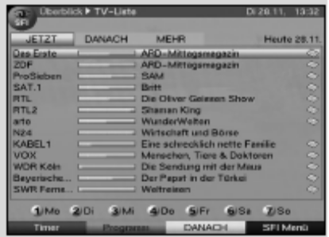
Na TV obrazovce bude nejdříve zobrazena tabulka s aktuálně vysílanými TV pořady (NYNÍ) (NOW). Ve žlutém sloupci vpravo vedle názvů TV programů je indikován proběhlý vysílací čas aktuálně vysílaných TV pořadů. Přijímaný pořad je v tabulce zvýrazněn.
- Pro výběr požadovaného TV programu jehož informace EPG chcete zobrazit použijte tlačítka /, pro pohyb v tabulce doleva nebo doprava tlačítka /.
- Stlačením žlutého tlačítka bude přepnuto na zobrazení tabulky se seznamem TV pořadů, vysílaných po ukončení aktuálně vysílaných pořadů (POTÉ) (NEXT).
- Pro přepnutí přijímače do normálního režimu stlačte tlačítko TV/RADIO.

7.16.5 POTÉ (NEXT - tabulka s následujícími TV pořady)
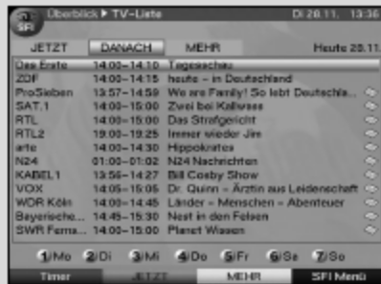
- Pro přepnutí do tabulky POTÉ (NEXT - s pořady vysílanými po ukončení vysílání aktuálně vysílaných pořadů) ze zobrazené tabulky NYNÍ stlačte žluté tlačítko.
- Po zobrazení tabulky vám budou k dispozici funkce uvedené v dalším textu návodu.
- Stlačením žlutého tlačítka bude přepnuto do tabulky VÍCE (MORE).
- Stlačením zeleného tlačítka nebo tlačítka BACK přejděte do předcházející tabulky NYNÍ.
- Pro přepnutí přijímače do normálního režimu stlačte tlačítko TV/RADIO.

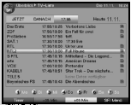
7.16.6 VÍCE (MORE - tabulka s dalšími informacemi)
- Pro zobrazení tabulky VÍCE (MORE) ze zobrazené tabulky POTÉ (NEXT) stlačte žluté tlačítko. V horním řádku tabulky bude zobrazeno doplňkové okno s údajem času vytvoření tabulky.
- Dalším stlačením žlutého tlačítka přejdete k časovým údajům zobrazeným ve žlutém poli tabulky.
- Přidržením stlačeného žlutého tlačítka pokračování ve vyhledávání. Pro zlepšení přehlednosti budou zobrazovány časové informace.
Pro pohyb v tabulce vzad použijte stejným způsobem zelené tlačítko.

Ve spodním okraji obrazovky jsou zobrazovány dny v týdnu. Pokud jsou k jednotlivým dnům v týdnu k dispozici informace EPG o TV pořadech budou tato pole označena.
- Pro zobrazení informací o TV pořadech vysílaných v požadovaný den stlačte číslicové tlačítko odpovídající požadovanému dni v týdnu.
- Pro přepnutí do tabulky POTÉ stlačte tlačítko BACK.

7.16.7 Funkce EPG
Pro použití dále uvedených funkcí EPG vyvolejte podle pokynů uvedených v předcházejícím textu návodu obrazovku EPG.

7.16.7.1 Zobrazení informací EPG
Je možné získání informací o označeném TV programu popř. o označeném TV pořadu.
Existence informací o vysílaných pořadech je v tabulce označeny ikonou umístěnou vedle údaje označujícího TV program.
- Pro vyvolání požadovaných informací vyberte tlačítky / nebo barevnými tlačítky požadovaný TV program.
- Pro zobrazení informací o pořadech vysílaných vybraným programem stlačte tlačítko EPG. Pro zobrazení dlouhých textů použijte tlačítka /.
- Pro přepnutí do předcházející tabulky stlačte tlačítko BACK.

7.16.7.2 Rezervace TV pořadu
- Tlačítky / nebo barevnými tlačítky vyberte požadovaný TV pořad.
- Stlačením červeného tlačítka otevřete výběrové okno.
- Tlačítky / vyberte požadovaný typ timeru.
- Stlačte tlačítko OK - pro kontrolu bude zobrazena tabulka Správa timeru (Manager timer) s daty programu, ve které můžete v případě potřeby provést změny.
- Pro přepnutí do předcházející tabulky stlačte tlačítko BACK. V závislosti na typu timeru bude přístroj v naprogramovaném čase zapnut - zapnutí přístroje VCR bude indikováno údajem VCR Timer zobrazeným na displeji přístroje.
- Pro zabránění nežádoucímu zásahu do záznamu je po zapnutí přístroje timerem zablokována převážná většina tlačítek ovladače.
- U přístroje v pohotovostním režimu bude aktivní timer na displeji indikován blikáním dvojtečky mezi údajem hodiny a údajem minut.

Výmaz události EPG
- Při požadavku na stornování události timeru EPG označte opakováním výše uvedeného postupu pořad s událostí EPG, kterou chcete vymazat.
- Stlačením červeného tlačítka Timer otevřete výběrové okno.
- Tlačítky / označte řádek Vymazat timer (Delete timer).
- Potvrďte tlačítkem OK.
- Pro zrušení již zahájeného záznamu přepněte přijímač do pohotovostního režimu.
- V případě potřeby lze přijímač opět zapnout a použít jej podle vašich potřeb.

7.16.7.3 Tabulka s přehledem pořadů
Pro sestavení tabulky s přehledem pořadů vysílaných v průběhu požadovaného dne v týdnu vybraným TV programem postupujte následovně:
- Stlačte tlačítko EPG - na TV obrazovce bude zobrazena obrazovka NYNÍ (NOW).
- Stlačením modrého tlačítka otevřete výběrové okno.
- Tlačítky / označte řádek Programmes.
- Potvrďte tlačítkem OK. Bude zobrazen denní přehled TV pořadů vysílaných vybraným TV programem.
- Pro pohyb v tabulce (označení požadovaného pořadu nebo času) použijte tlačítka / nebo /.
Ve spodní části obrazovky budou zobrazeny údaje označující jednotlivé dni v týdnu.
Pokud jsou pro jednotlivé dny v týdnu k dispozici informace o TV pořadech budou odpovídající pole označena.
- Pro zobrazení informací o TV pořadech vysílaných v určitý (označený) den stlačte odpovídající číslicové tlačítko.

Zobrazení přehledu EPG o TV pořadech vysílaných jiným TV programem
- Stlačte zelené funkční tlačítko Programes.
Bude zobrazen seznam TV programů, pro které jsou k dispozici informace EPG o TV pořadech.
- Tlačítky / nebo / vyberte požadovaný TV program.
- Stlačte tlačítko OK - bude zobrazen seznam TV pořadů vysílaných vybraným TV programem.

7.16.7.4 Přehled pořadů podle jejich žánrů
Pokud se zajímáte o TV pořady určitého žánru (např. filmy, sport, zprávy atd.) je možné vytvoření seznamů pořadů podle jejich žánrů.
- Stlačte tlačítko EPG - bude zobrazena tabulka NYNÍ (NOW).
- Stlačením modrého funkčního tlačítka otevřete výběrové okno.
- Tlačítky / označte řádek Žánry (Genre).
- Potvrďte tlačítkem OK.
- Žlutým tlačítkem Žánry otevřete okno se seznamem žánrů, které jsou k dispozici.
- Tlačítky / nebo / vyberte požadovaný žánr, výběr potvrďte tlačítkem OK.
Bude zobrazen denní seznam pořadů vybraného žánru.
- Pro výběr požadovaného pořadu použijte tlačítka /.
- Pro zobrazení následující / předcházející obrazovky seznamu použijte tlačítka /.
Ve spodní části obrazovky budou zobrazeny údaje označující jednotlivé dni v týdnu. Pokud jsou pro jednotlivé dny v týdnu k dispozici informace o TV pořadech budou odpovídající pole označena.
- Pro zobrazení informací o TV pořadech vysílaných v určitý (označený) den stlačte odpovídající číslicové tlačítko.

7.16.8 Ukončení používání EPG
- Stlačte tlačítko MENU nebo tlačítko TV/RADIO.

7.17 Záznamy TV pořadů za vaší nepřítomnosti
Přijímač je vybaven dvěma timery - timerem pro přepnutí na příjem naprogramovaného TV pořadu vysílaného specifikovaným TV programem a timerem pro řízení záznamů realizovaných připojeným VCR. Postupy programování timerů se liší pouze zadáním odpovídajícího typu timeru.
K dispozici jsou dvě varianty programování timerů a sice programování s využitím informací EPG nebo programování vložením jednotlivých parametrů programu timeru, o kterém bude pojednáno v této kapitole.

1. Timer VCR
Timer je používán pro automatické zapnutí / vypnutí (přepnutí přijímače do pohotovostního režimu) pro záznam TV pořadu připojeným přístrojem pro záznam (především VCR). Věnujte pozornost tomu, že kromě naprogramování přijímače je rovněž nutné odpovídající naprogramování přístroje použitého pro záznam - viz návod k jeho obsluze.
Po zapnutí přijímače tímto timerem bude na displeji přijímače zobrazen údaj VCR Timer, současně budou (z důvodu zabránění event. zrušení nebo nežádoucímu ukončení záznamu) zablokována tlačítka na ovladači.
U přístroje v pohotovostním režimu bude aktivní timer na displeji indikován blikáním dvojtečky mezi údajem hodiny a údajem minut.

2. Timer pro přepnutí na příjem požadovaného TV programu
Pokud je přijímač v normálním provozním režimu bude po dosažení naprogramovaného času automaticky přepnut na příjem požadovaného TV programu. Na rozdíl od timeru VCR zůstávají po aktivování timeru tlačítka na ovladači plně funkční, přijímač lze obsluhovat bez jakýchkoliv omezení a po ukončení pořadu nebude přijímač přepnut do pohotovostního režimu.

7.17.1 Naprogramování timeru uživatelem
- Stlačením tlačítka MENU vyvolejte Hlavní nabídku (Main Menu).
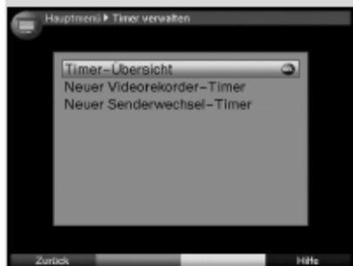
- Tlačítky / vyberte řádek Správa timeru (Manager timer).
- Potvrďte tlačítkem OK.
Bude zobrazena obrazovka Správa timeru.
- Tlačítky / vyberte požadovaný typ timeru.
- Stlačením tlačítka OK bude zobrazena obrazovka pro naprogramování timeru.

Pro naprogramování timeru postupujte podle následujících pokynů:

Zdroj (Source)
- Tlačítky / a / nebo / označte sloupec Zdroj.
- Stlačte tlačítko OK.
- Z otevřeného výběrového okna vyberte tlačítky / zdroj signálu (TV nebo Radio).
- Potvrďte tlačítkem OK.
Na obrazovce bude zobrazen seznam TV nebo rozhlasových programů.
- Ze seznamu vyberte požadovaný program.
- Pro pohyb v seznamu pořadů nahoru / dolů použijte tlačítka /.
- Pro pohyb mezi stranami seznamu použijte v případě potřeby tlačítka /.
- Pro převzetí výběru do programu stlačte tlačítko OK.

Datum (Date)
- Tlačítky se šipkami vyberte pole Datum.
- Číslicovými tlačítky vložte datum zahájení vysílání požadovaného pořadu.

Start
- Tlačítky se šipkami vyberte pole Start.
- Číslicovými tlačítky vložte čas zahájení vysílání pořadu, který chcete zaznamenat.

Stop
- Opakováním postupu vložení času zahájení záznamu vložte do pole Stop čas ukončení záznamu (pouze pro záznam TV pořadu).

Opakovaný příjem / záznam pořadu (Opak.) (Repeat)
- Tlačítky se šipkami označte pole Opak. (Repeat).
- Stlačte tlačítko OK.
Bude zobrazeno výběrové okno ve kterém můžete specifikovat četnost záznamu:
1x pro jednorázově vysílané pořady
T pro pořady vysílané denně ve stejnou dobu
1 W pro pořady vysílané jednou týdně ve stejný den a ve stejnou dobu
1-5 pro pořady vysílané denně od Po do Pá
6-7 pro pořady vysílané pouze v So a v Ne
- Tlačítky / vyberte požadovanou četnost příjmu / záznamu pořadu.
- Potvrďte tlačítkem OK.

Převzetí dat programu záznamu do paměti
- Po ukončení programování stlačte pro uložení programu do paměti žluté funkční tlačítko Převzít (Accept). Pro pořad vysílaný TV programem jehož příjem je zablokován je před uložením programu timeru do paměti nutno vložit platné PIN.
- Stlačením tlačítka TV/RADIO přepněte přijímač do výchozího režimu.

7.17.2 Obrazovka Přehled timerů (Timer overview)
Prostřednictvím této obrazovky je uživateli k dispozici přehled všech dosud naprogramovaných programů timerů.
- Pro zobrazení obrazovky Přehled timerů (Timer overview) vyvolejte výše uvedeným postupem obrazovku Správa timeru (Manage timer).
- Tlačítky / vyberte řádek Přehled timerů.
- Potvrďte stlačením tlačítka OK.

Časové přesahy jednotlivých programů timeru budou v tabulce znázorněny červeně.

7.17.3 Změna programu timeru
- Tlačítky / vyberte ze seznamu programů timeru program, který chcete změnit.
- Stlačením žlutého tlačítka Změnit (Change) získáte přístup k nastavením vybraného programu. Potom podle pokynů uvedených v předcházejícím textu návodu proveďte požadované změny programu timeru.
- Po provedení změn stlačte pro uložení změn do paměti žluté funkční tlačítko Vybrat (Accept).

7.17.4 Výmaz programu timeru
- Tlačítky / vyberte ze seznamu program timeru, který chcete vymazat.
- Stlačte zelené tlačítko Vymazat (Delete).
Bude zobrazen dotaz Skutečně vymazat tento program? (Do you really want to delete this timer?).
- Při požadavku na výmaz programu timeru vyberte tlačítky / Ano (Yes).
- Pro výmaz vybraného programu stlačte tlačítko OK.

7.17.5 Naprogramování nového záznamu
- Pro naprogramování nového záznamu vyberte v obrazovce Přehled timerů (Timer overview) volný řádek.
- Stlačte žluté tlačítko Nový (New) - bude zobrazeno okno pro naprogramování záznamu, ve kterém naprogramujte jednotlivé parametry programu záznamu - viz odstavec 7.17.1.
- Vyberte pole Type a po stlačení tlačítka OK specifikujte typ záznamu, potvrďte tlačítkem OK.
- Pro převzetí programu do paměti stlačte žluté tlačítko Vybrat (Accept).

Upozornění!
Věnujte pozornost nastavení hodin - po nastavení hodin bude v informačním okně po přepnutí na příjem jiného TV programu zobrazen aktuální čas. Pokud se tak nestane je nutné načtení časové informace (zapnutím přijímače a jeho přepnutím (na dobu cca 30 sekund)) na příjem některého z TV programů, kterým je tato informace vysílána jako je např. německý TV program ZDF).

8. Změny výchozího nastavení přijímače

8.1 Konfigurace seznamu oblíbených programů
Součástí této kapitoly jsou informace o možnostech editování seznamu programů a seznamu oblíbených programů podle požadavků uživatele. Postup je vhodný rovněž i pro uspořádání nově vyhledaných programů v seznamech v požadovaném pořadí.
Přijímač je vybaven dvěma typy seznamů programů - seznamem oblíbených programů (Favourites list) a seznamem všech programů (Total list) s roztříděním programů podle abecedního pořadí jejich názvů nebo podle jejich poskytovatelů.
Seznam oblíbených programů obsahuje programy, které byly do seznamu vloženy uživatelem podle pokynů uvedených v následujícím textu návodu, v seznamu všech programů jsou obsaženy všechny programy.
Kromě toho jsou součástí této kapitoly pokyny pro výmaz programů z předvolby a pro zablokování příjmu programů s pořady nevhodnými pro děti (sex, násilí atd.).
Po vyvolání seznamu programů stlačením tlačítka OK bude na obrazovce zobrazen seznam oblíbených programů.

8.1.1 Vyvolání správy seznamů programů
- Stlačením tlačítka MENU vyvolejte hlavní nabídku (Main Menu).
- Tlačítky / vyberte řádek Správa seznamů TV programů (Manager TV lists) nebo (pro správu rozhlasových programů) řádek Správa seznamů rozhlasových programů (Manage radio lists).
- Potvrďte tlačítkem OK - bude zobrazena obrazovka pro správu seznamu programů. V levé polovině tabulky naleznete abecedně uspořádaný seznam všech programů (Total), v pravé polovině seznam oblíbených programů (Favourites), aktuálně přijímaný program bude v tabulce zvýrazněn.
- Pro přepnutí do seznamu všech programů stlačte červené tlačítko.
- Dalším stlačením červeného tlačítka bude zobrazeno výběrové okno, ve kterém máte možnost zobrazení programů setříděných podle různých kritérií (jako např. všechny programy, všechny nezakódované programy, všechny nové programy atd.).
- Tlačítky / vyberte požadovaný seznam (např. Všechny) a potom stlačte tlačítko OK - bude zobrazeno další okno, ve kterém můžete tlačítky / specifikovat kritérium pro uspořádání programů. Potvrďte tlačítkem OK.
- Bude zobrazen seznam programů uspořádaných podle zvoleného kritéria, programy které jsou součástí seznamu oblíbených programů budou v seznamu všech programů označeny zaškrtnutím.
- Pro přepínání mezi seznamy programů (všech / oblíbených) použijte červené popř. zelené tlačítko.

8.1.2 Vložení programu do seznamu oblíbených programů
Pro vložení programu ze seznamu všech programů do seznamu oblíbených programů vyberte podle předcházejících pokynů obrazovku správy programů a přepněte na zobrazení seznamu všech programů.
- Stlačením modrého tlačítka zobrazte okno se seznamem dostupných funkcí pro editování seznamů programů.
- Tlačítky / vyberte Vložit (Add.) a potom stlačte tlačítko OK.
- Tlačítky / vyberte program, který chcete vložit do seznamu oblíbených programů a pro jeho vložení do tohoto seznamu stlačte žluté tlačítko.
- Pro současné vložení několika programů do seznamu stlačte tlačítko OK, vybraný program bude na pravé straně v seznamu označen křížkem.
- Pro označení následujících popř. předcházejících programů v seznamu použijte tlačítka / a potom pro jejich vložení do seznamu stlačte žluté tlačítko.

8.1.3 Výmaz programů ze seznamů
8.1. 3.1 Výmaz programu ze seznamu oblíbených programů
- Stlačte modré tlačítko Funkce - bude zobrazeno okno se seznamem dostupných funkcí.
- Tlačítky / vyberte Vymazat (Delete) a potom stlačte tlačítko OK.
- Tlačítky / vyberte program, který chcete vymazat ze seznamu oblíbených programů a pro jeho výmaz stlačte žluté tlačítko.
- Zobrazený dotaz potvrďte výběrem Ano (Yes).
- Stlačte tlačítko OK.

Doplňující informace
- Postup pro současné označení několika po sobě následujících programů naleznete v předcházejícím textu.
- Program vymazaný ze seznamu oblíbených programů zůstane uložen v seznamu všech programů a bude jej v případě potřeby opět možno vložit do seznamu oblíbených programů.

7.1.3.2 Výmaz programu ze seznamu všech programů
- Postupujte podle pokynů v odstavci 8.1.3.1 - po vyvolání obrazovky správy programů přepněte stlačením červeného tlačítka do seznamu všech programů a pokračujte výmazem vybraného (vybraných) programu.

8.1.4 Změna pořadí programů v seznamu
Pro změnu pořadí programů v seznamu oblíbených programů postupujte podle následujících pokynů:
- Podle pokynů uvedených v předcházejícím textu vyvolejte obrazovku správy programů a přepněte do seznamu oblíbených programů.
- Stlačením modrého tlačítka zobrazte okno se seznamem dostupných funkcí editování seznamu.
- Tlačítky / vyberte Uspořádat (Sort) a potom stlačte tlačítko OK.
- Tlačítky / vyberte program, který chcete přemístit na jiné místo v seznamu.
- Stlačte žluté funkční tlačítko Uspořádat (Sort). Vedle vybraného programu bude v seznamu zobrazena dvojitá šipka.
- Tlačítky / nebo číslicovými tlačítky vyberte v seznamu místo, do kterého chcete přemístit označený program.
- Stlačením žlutého tlačítka bude vybraný program uložen na nové místo.
- Pro současné přemístění několika programů v seznamu označte v seznamu programy, které chcete přemístit, potvrďte tlačítkem OK.
- Stlačte žluté funkční tlačítko Uspořádat (Sort) - vedle vybraného bloku programů bude zobrazena dvojitá šipka.
- Tlačítky / nebo číslicovými tlačítky přemístěte vybraný blok programů na požadované místo v seznamu.
- Stlačením žlutého tlačítka bude vybraný blok programů uložen na nové místo.
- Pro ukončení činnosti a přepnutí přístroje do normálního režimu stlačte pro vyjití z nabídky tlačítko MENU.

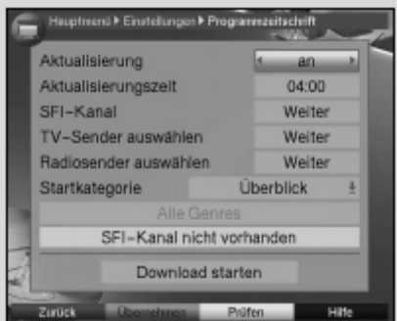
8.2 Programování EPG
Přístroj umožňuje prostřednictvím systému satelitů ASTRA (19° východně) příjem datového kanálu s doplňkovými informacemi EPG. Je tak umožněno získat informace EPG na dobu max. 7 dní.

Upozornění
Čím větší je počet TV programů zahrnutých do EPG tím delší dobu trvá načítání dat vysílaných pořadů a tím kratší je časové období, pro které jsou k dispozici požadované informace o vysílaných pořadech.

- Vyvolejte hlavní nabídku, tlačítky / vyberte řádek Nastavení (Settings) a potom stlačte tlačítko OK.
- Tlačítky / vyberte Průvodce pořady (Programme Guide) a potom stlačte tlačítko OK - na obrazovce bude zobrazena nabídka Průvodce pořady.
- Pro pohyb v nabídkách a změny popř. nastavení použijte tlačítka se šipkami. Věnujte pozornost pokynům na obrazovce.

8.2.1 Aktualizace dat EPG (EPG Update)
- Pro příjem datového kanálu s doplňkovými informacemi EPG označte řádek Aktualizace (Update) a stlačením tlačítka OK zapněte (On) automatickou aktualizaci dat EPG. Pokud automatickou aktualizaci dat EPG nepožadujete lze funkci (výběrem Off) vypnout.

8.2.2 Čas aktualizace (Update time)
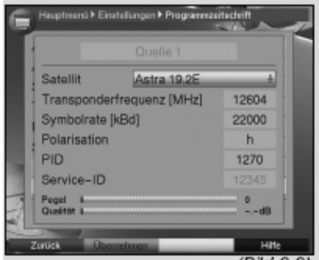
- Číslicovými tlačítky vložte do řádku Čas aktualizace čas, ve kterém požadujete stažení dat aktualizace EPG ze satelitu.

8.2.3 Kanál EPG (EPG-Channel)
- Pro přepnutí do podnabídky Kanál EPG stlačte tlačítko OK.
Pokud došlo ke změně parametrů datového kanálu pro stahování dat EPG ze satelitu můžete tyto změny korigovat prostřednictvím této podnabídky – potřebné informace získáte u vašeho prodejce TechniSat popř. na internetu (např. na webové stránce www.parabola.cz ).

Výběr TV programů pro EPG
Pro získání lepšího přehledu o vysílaných TV pořadech můžete EPG naprogramovat tak, aby obsahoval pouze data o pořadech vysílaných vašimi oblíbenými TV programy.
Věnujte prosím pozornost tomu, že čím více TV programů zahrnete do EPG tím delší dobu bude vyžadovat stažení dat o jimi vysílaných pořadech.
- Stlačte tlačítko OK - bude zobrazen seznam oblíbených TV nebo rozhlasových programů se zvýrazněným přijímaným programem.
- Stlačením červeného tlačítka bude zobrazeno výběrové okno pro výběr typu seznamu (např. Oblíbené).
- Tlačítky / vyberte požadovaný typ seznamu.
- Výběr potvrďte tlačítkem OK. Bude zobrazen vybraný seznam.
- Tlačítky / vyberte ze seznamu program, který chcete zahrnout do EPG.
- Pro vložení vybraného programu do EPG stlačte žluté tlačítko EPG.
- Pro současné vložení několika v seznamu po sobě následující programů do EPG označte v seznamu požadované programy.
- Potom stlačením žlutého funkčního tlačítka EPG vložte vybrané programy do seznamu EPG.
- Pro vyjití z nabídky stlačte tlačítko MENU.

Pro načtení dat EPG vybraných programů
- Přepněte přístroj do pohotovostního režimu.
- V době kdy je na displeji zobrazen údaj Standby na displeji stlačte tlačítko EPG. Bude zahájeno načítání dat EPG vybraného (vybraných) programů (bude na displeji přístroje indikováno zobrazením údaje SFLd a % objemu již stažených dat EPG).
- Pro přerušení načítání dat EPG zapněte přístroj.

8.2.5 Výběr zobrazovaných informací EPG
Elektronický programový týdeník disponuje různými možnostmi zobrazení informací EPG (kategorií).

Přehled (Overview)
Tento způsob zobrazení umožňuje získat rychlý přehled o pořadech všech programů zahrnutých do EPG.

Pořady (Programmes)
Tento způsob zobrazení poskytuje denní přehled o TV pořadech vysílaných vybraným TV programem.

Žánry (Genres)
Pokud se zajímáte o určité druhy pořadů (např. filmy, zprávy atd.) je možné zobrazení přehledu pořadů určitého žánru.

Poslední použitý způsob zobrazení (Last used)
Po výběru tohoto způsobu zobrazení bude po vyvolání EPG vždy použit poslední použitý způsob zobrazení informací EPG.
- Tlačítky / vyberte způsob zobrazení informací EPG, jehož použití požadujete po vyvolávání informací EPG.
- Pokud vyberete Žánry je tlačítky / nebo / doplňkově nutný výběr požadovaného žánru (např. Filmy, Zprávy, Show atd.).

8.2.6 Zahájení stahování dat aktualizace (Updating)
- Pro ruční spuštění aktualizace dat EPG označte řádek Aktualizovat (Update), potvrďte stlačením tlačítka OK.

8.3 Rodičovská kontrola (Parental control)
Přijímač je vybaven funkcí Rodičovská kontrola umožňující zablokování příjmu TV programů s obsahem nevhodným pro děti a mladistvé (sex, násilí ...). Prostřednictvím této funkce mohou být proti nežádoucímu zásahu zablokovány některé důležité funkce (jako je např. vyvolání Hlavní nabídky). Přístup k zablokovaným TV programům je možný po vložení správného PIN (čtyřmístné číslo, z výroby 0000 - je doporučena jeho změna na libovolné uživatelem zvolené čtyřmístné číslo).
Pro použití funkce Rodičovská kontrola postupujte podle následujících pokynů:
- Stlačením tlačítka MENU vyvolejte Hlavní nabídku.
- Tlačítky / označte řádek Nastavení (Settings) potvrďte tlačítkem OK.
- Bude zobrazena obrazovka Nastavení.
- Tlačítky / vyberte řádek Ochrana mládeže (Parental control), potvrďte tlačítkem OK. Bude zobrazena obrazovka Ochrana mládeže.
- Tlačítky / je možný pohyb v nabídkách a změna jednotlivých položek. Při výběru bodů nabídky věnujte pozornost údajům na obrazovce.

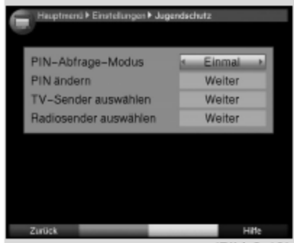
8.3.1 Režim dotazu na PIN (PIN-Request mode)
- Po výběru tohoto řádku přepněte tlačítky / na Jednou (once) nebo na Nikdy (never).
Pokud jste zvolili Jednou budete v případě kdy používáte PIN nastavené z výroby (0000) vyzváni k jeho změně – postupujte podle pokynů uvedených v odstavci 9.3.2. Pokud toto nastavení ponecháte budete v průběhu používání přístroje (v době mezi jeho zapnutím a dalším přepnutím do pohotovostního režimu) k vložení PIN vyzváni (v případech, kdy toto bude přístrojem vyžadováno jako např. po vyvolání Hlavní nabídky) pouze jedenkrát.
Pokud zvolíte Nikdy nebudete dotazováni na PIN (funkce Rodičovská kontrola bude vypnuta).

8.3.2 Změna PIN
Z výroby je u přístroje naprogramováno PIN 0000 - doporučujeme jeho změnu.
- Stlačte tlačítko OK – bude zobrazena nabídka pro změnu PIN.
- Číslicovými tlačítky vložte do pole PIN přijímače (Receiver PIN) platné PIN (u nového přístroje 0000).
- Do pole Vložte nové PIN (Enter new PIN) vložte číslicovými tlačítky nové PIN (vámi zvolené čtyřmístné číslo - je nutno si zapamatovat).
- Do pole Opakovat nové PIN (Repeat new PIN) opakujte vložení nového PIN.
- Po potvrzení nového PIN budete vráceni do obrazovky Rodičovská kontrola.

8.3.3 Výběr TV programu jehož příjem chcete zablokovat
- Stlačte tlačítko OK - bude zobrazen seznam oblíbených rozhlasových nebo TV programů s označeným aktuálně přijímaným programem.
- Stlačte červené tlačítko - bude zobrazeno výběrové okno umožňující výběr požadovaného seznamu programů (např. seznamu oblíbených programů).
- Tlačítky / vyberte požadovaný seznam - např. seznam oblíbených programů.
- Po potvrzení tlačítkem OK bude zobrazen vybraný seznam programů.
- Tlačítky / nebo / vyberte program, jehož příjem chcete zablokovat.
- Pro zablokování příjmu vybraného programu stačte žluté tlačítko - vybraný program bude označen ikonou .
- Pro současný výběr několika programů postupujte podle pokynů v předcházejícím textu návodu, pro zablokování příjmu vybraných programů stlačte žluté tlačítko.
- Po ukončení programování stlačte pro vyjití z nabídky tlačítko MENU.
- Při požadavku na odblokování programu postupujte podle výše uvedených pokynů - stlačením žlutého tlačítka po výběru zablokovaného programu ikona  v řádku s programem zhasne a program bude odblokován.

Upozornění!
Pokud zapomenete PIN kontaktujte vašeho dodavatele TechniSat.

8.4 Vyhledávání programů
Jak již bylo uvedeno je přijímač z výroby naprogramován pro příjem programů ze satelitů ASTRA a EUTELSAT. Pro vložení nových programů do předvolby nebo pro příjem programů z jiných satelitů je přijímač nutno naprogramovat.
Pro vložení nových programů do předvolby existuje několik variant jejich vyhledání.

1. Automatické vyhledávání
Tento postup použijte při požadavku na prohledání všech satelitů specifikovaných v nabídce Nastavení LNB (viz odstavce 6.4 a 9.4).

2. Prohledání satelitu
Tento postup je vhodný pro vyhledávání programů ze specifikovaného satelitu.

3. Prohledání transpondéru
Postup je určen pro cílené vyhledávání programů ze specifikovaného transpondéru.

4. Ruční vyhledávání
Tento způsob vyhledávání je určen pro cílené vyhledání určitého programu se specifikovanými hodnotami PID (identifikátorů paketu).

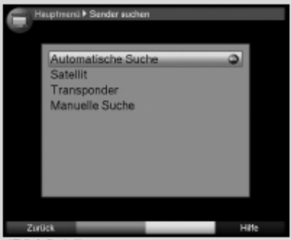
Po ukončení vyhledávání bude na TV obrazovce zobrazeno hlášení, kterým budete informováni o tom, kolik programů bylo vyhledáno, u kolika z nich se jedná o nové programy a kolik nově vyhledaných programů je zakódováno. Nové programy budou uloženy do seznamu všech programů (Všechny) a v případě potřeby je bude potom podle pokynů v odstavci 8.1 možné vložit rovněž i do seznamu oblíbených programů (Oblíbené).

Pro vyhledávání programů:
- Stlačením tlačítka MENU vyvolejte Hlavní nabídku.
- Tlačítky / vyberte řádek Vyhledat (Scan). Potvrďte tlačítkem OK.
Bude zobrazena obrazovka Vyhledat.
- Tlačítky / vyberte metodu vyhledávání programů, kterou chcete použít a potom stlačte tlačítko OK.

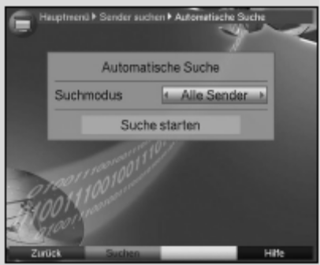
8.4.1 Automatické vyhledávání
Při tomto způsobu vyhledávání budou automaticky prohledány všechny v nabídce Nastavení LNB specifikované satelity (viz odstavce 6.4 a 9.4).
- Stlačením tlačítka OK specifikujte, zda mají být vyhledány pouze volné programy (Free) nebo všechny programy (All).
- Potvrďte stlačením zeleného tlačítka Vyhledat (Scan).
Postup podle okolností vyžaduje čas delší než 15 minut.
Věnujte pozornost pokynům na TV obrazovce.

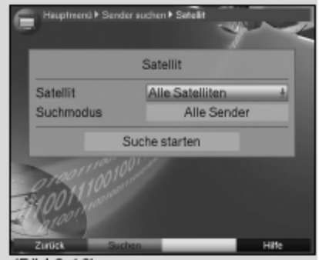
8.4.2 Prohledání satelitu
Pro prohledání vybraného satelitu vyberte Prohledání satelitu (Satelite scan). Můžete rozhodnout, zda mají být vyhledány všechny (volné i zakódované) nebo pouze volné programy.
- Pro otevření tabulky pro výběr aktivního satelitu stlačte tlačítko OK.
- Pro prohledání všech aktivních satelitů vyberte tlačítky / řádek Všechny satelity (All satellites) nebo (pro prohledání pouze požadovaného satelitu) vyberte požadovaný satelit.
- Potvrďte tlačítkem OK.
- Tlačítky / označte pole Režim vyhledávání (Scan mode).
- Tlačítkem OK specifikujte vyhledávání pouze volných (Free) nebo rovněž i zakódovaných programů (All).
- Potvrďte stlačením zeleného tlačítka Vyhledat (Scan).
Bude zahájeno vyhledávání programů. Věnujte pozornost pokynům na obrazovce.
- Pro zrušení vyhledávání stlačte červené tlačítko.

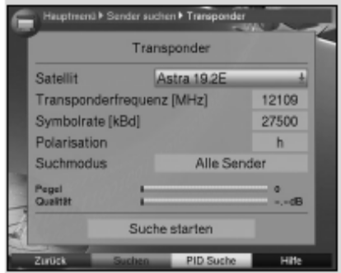
8.4.3 Prohledání transpondéru
Pro vyhledání programů je rovněž možné cílené prohledání specifikovaného transpondéru, pro které je nutné vložení jeho dat - viz obrázek.

Satellite
V tomto řádku specifikujte satelit s požadovaným transpondérem.
- Tlačítky / označte řádek Satellite.
- Tlačítkem OK vyvolejte tabulku s aktivními satelity.
- Tlačítky / označte požadovaný satelit, potvrďte tlačítkem OK.

Kmitočet transpondéru
- Tlačítky / vyberte řádek Kmitočet transpondéru (Transponder frequency).
- Číslicovými tlačítky vložte požadovaný kmitočet.

Symbolová rychlost
Symbolovou rychlostí je specifikován objem přenášených dat za sekundu.
- Tlačítky / vyberte řádek Symbolová rychlost (Symbol rate).
- Číslicovými tlačítky vložte požadovanou symbolovou rychlost.

Polarizace
- Tlačítky / vyberte řádek Polarizace.
- Tlačítkem OK vyberte používanou polarizaci (horizontální nebo vertikální).

Režim vyhledávání
- Tlačítky / označte řádek Režim vyhledávání (Scan mode).
- Tlačítkem OK specifikujte, zda chcete vyhledávat pouze Volné (Free) nebo Všechny (All = volné + zakódované) programy.
- Potvrďte stlačením zeleného tlačítka Vyhledat (Scan). Bude zahájeno vyhledávání - věnujte pozornost pokynům na obrazovce.
- Zrušení vyhledávání dalším stlačením červeného tlačítka.

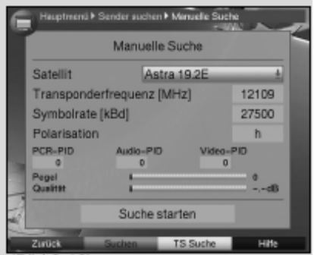
8.4.4 Ruční vyhledávání
Pokud nebyl požadovaný program vyhledán automatickým vyhledáváním nebo prohledáním transpondéru může být pro jeho vyhledání nutné vložení doplňkových údajů specifických programu (PID - identifikátorů paketu). Tyto údaje je možno získat na internetu nebo přímo od provozovatele programu.
Nabídka pro tento způsob vyhledávání programů se od nabídky Prohledání transpondéru liší pouze funkcemi PCR-PID, Audio-PID a Video-PID. Informace o specifikování režimu vyhledávání není používána.
- Postupujte podle pokynů uvedených v odstavci Prohledání transpondéru.
- Tlačítky /postupně označte řádky PCR-PID, Audio-PID a Video-PID a číslicovými tlačítky vložte do těchto řádků odpovídající hodnoty.
- Pro zahájení vyhledávání programů stlačte zelené tlačítko. Věnujte pozornost pokynům na obrazovce.
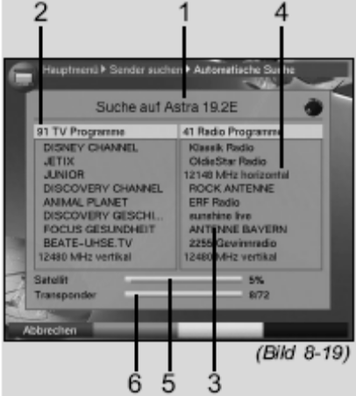
- Pokud nebude vyhledán žádný program bude na obrazovce zobrazen dotaz, zda má být program generován – v případě kladné odpovědi vyberte tlačítky / Ano (Yes), potvrďte tlačítkem OK.

8.4.5 V průběhu vyhledávání programů
Průběh vyhledávání můžete sledovat na TV obrazovce, na které jsou průběžně zobrazovány následující informace – viz obrázek:
- prohledávaný satelit
- počet vyhledaných programů
- poslední vyhledaný TV program
- prohledávaný transpondér
- % hodnota již prohledaného transpondéru
- % hodnota již prohledaného satelitu

8.4.6 Po ukončení vyhledávání programů
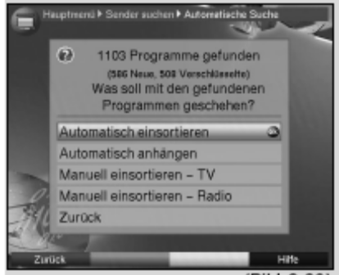
- Po ukončení vyhledávání bude na TV obrazovce zobrazeno hlášení, ve kterém bude uveden počet vyhledaných programů, počet vyhledaných nových programů, počet vyhledaných volných programů a dotaz na další manipulaci s programy - viz obrázek.
- Pokud budete chtít programy převzít do seznamů automaticky můžete rozhodnout, zda mají být vyhledané programy do seznamů programů zatříděny automaticky, automaticky přidány za poslední program v seznamu nebo zda mají být ručně zatříděny do seznamu TV nebo rozhlasových programů. Výběrem Zpět (Back) nebudou programy zatříděny do seznamu oblíbených programů a zůstanou uloženy pouze v seznamu všech programů. Nezávisle na tom, zda byly vyhledané programy automaticky vloženy rovněž i do seznamu oblíbených programů můžete programy do tohoto seznamu vložit ručně.
- Pro přepnutí přístroje do normálního režimu stlačte tlačítko MENU.

8.5 Servisní nastavení
Všechna nastavení přijímače lze kdykoliv přepnout na výchozí nastavení z výroby, kromě toho můžete seznamy programů vymazat a nově naprogramovat (především pokud v důsledku různých změn např. provozovatelů atd. bude obsah seznamů programů uložených v paměti přijímače neaktuální). Věnujte pozornost tomu, že po výmazu seznamů programů je nejdříve nutno vyhledat programy a teprve potom je programy možno překopírovat ze seznamu všech programů do seznamu oblíbených programů.
Stlačením tlačítka MENU vyvolejte na obrazovku Hlavní nabídku a pokračujte podle následujících pokynů:
- Tlačítky / vyberte řádek Nastavení (Settings).
- Potvrďte tlačítkem OK. Bude zobrazena obrazovka Nastavení.
- Tlačítky / vyberte řádek Servisní nastavení (Service settings).
- Po potvrzení tlačítkem OK bude zobrazena obrazovka Servisní nastavení.

8.5.1 Přepnutí všech nastavení přijímače na nastavení z výroby
Po vyvolání této funkce bude většina funkcí přijímače přepnuta na jejich výchozí nastavení z výroby, některá nastavení budou vymazána a současně bude aktivován průvodce výchozí instalací přístroje.
- Tlačítky / vyberte řádek Aktivovat nastavení z výroby (Activate default setting) a stlačte tlačítko OK.
- Na obrazovce bude zobrazen dotaz vyžadující potvrzení.
- Tlačítky / vyberte Ano (Yes) nebo Zrušit (Abort), potvrďte tlačítkem OK.

8.5.2 Výmaz všech programů (Delete all programmes)
Použitím této funkce bude kompletně vymazán obsah seznamů programů.
- Tlačítky / vyberte řádek Vymazat všechny programy (Delete all programmes), potvrďte tlačítkem OK.
- Na obrazovce bude zobrazen dotaz vyžadující potvrzení.
- Tlačítky / vyberte Ano (Yes) nebo Zrušit (Abort), potvrďte tlačítkem OK.

8.5.3 Aktualizace seznamu programů (ISIPRO)
Aktualizací seznamu programů bude seznam přijímaných programů trvale udržován na aktuálním stavu. Aktuálně platný seznam programů je v pravidelných intervalech vysílán satelitem Astra (19,2° vých.) a lze jej stáhnout do přístroje. Pokud byla provedena změna datového kanálu (používaného pro stahování dat seznamu) je možná změna jeho parametrů (za normálních okolností nevyžadováno).
Pro aktualizaci seznamu programů:
- Tlačítky / vyberte řádek Aktualizovat seznam programů (Update programme list) a pro otevření stejně označené obrazovky stlačte tlačítko OK.
Přístrojem bude automaticky překontrolováno, zda neexistují nové TV popř. rozhlasové programy. Pro ruční spuštění kontroly existence nových programů stlačte žluté tlačítko.
- Pro zapnutí funkce automatické kontroly existence nových programů označte řádek Aktualizace (Update) a potom tlačítkem OK zapněte (On) funkci kontroly nových programů.

8.5.3.1 Kanál ISIPRO
Pokud došlo ke změnám parametrů datového kanálu používaného pro stahování seznamu programů můžete tyto změny korigovat prostřednictvím této obrazovky.
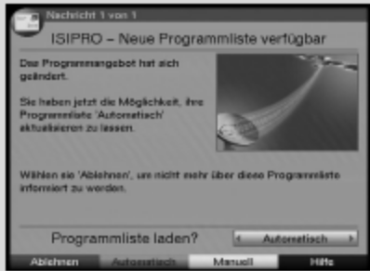
Informace o změnách parametrů datového kanálu získáte u všeho prodejce TechniSat nebo na internetu (např. na webové stránce www.parabola.cz).
- Pro ruční zahájení aktualizace seznamu programů označte řádek Start, potvrďte tlačítkem OK - bude zobrazena obrazovka – viz obrázek.
- Průběh stahování seznamu bude indikován % údajem na TV obrazovce.
- Pokud nebudete aktualizaci seznamu programů požadovat stlačte červené tlačítko Odmítnout (Reject).

Automatická aktualizace seznamu programů
- Při požadavku na automatickou aktualizaci seznamu programů stlačte zelené tlačítko Automaticky.

Ruční aktualizace seznamu programů
- Pro ruční spuštění aktualizace seznamu programů stlačte žluté tlačítko.
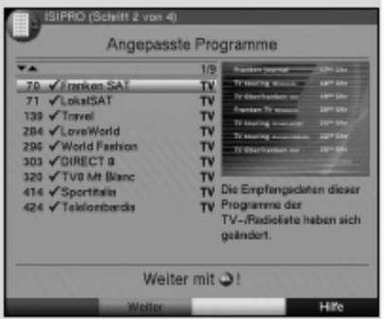
- Po stažení seznamu bude porovnán obsah seznamu programů Oblíbené s nově staženým seznamem. Pokud nebudou zjištěny rozdíly bude existující seznam nahrazen nově staženým seznamem, po zjištění rozdílů bude (v několika krocích) provedena aktualizace seznamu Oblíbené - o jejím průběhu budete informováni na obrazovce, kde bude možné rozhodnutí o realizaci případných změn.

      - Přizpůsobení seznamu
V tomto kroku budou zobrazeny programy ze seznamu Oblíbené, u kterých byly z různých důvodů změněna data související s jejich příjmem v důsledku čehož není podle okolností možný jejich příjem popř. jejichž nastavení pro příjem nejsou v současné době aktuální.
Pro příjem těchto programů je nutná realizace (na obrazovce zobrazených) návrhů na změny nastavení souvisejících s jejich příjmem.
- Stlačením tlačítka OK budou aktualizována nastavení příjmu zobrazených programů.
- Pokud nebudete chtít data změnit vyberte Odmítnout (Reject) a stlačte tlačítko OK.

8.5.3.2 Výmaz programů
Následující postup použijte pro výmaz programů, které jsou uvedeny v seznamu Oblíbené avšak které již nejsou vysílány.
- Stlačte tlačítko OK.
- Při požadavku na ponechání programů v seznamu vyberte Odmítnout (Reject) a stlačte tlačítko OK.

8.5.3.3 Přidání TV nebo rozhlasových programů
Následujícím postupem budou zobrazeny programy, které nejsou obsaženy v seznamu Oblíbené a které můžete přidat do seznamu.
Pro přidání jednotlivých programů
- Pro přidání vybraného programu do seznamu stlačte zelené tlačítko.
- Pro přemístění programu na jiné místo seznamu použijte tlačítka / nebo číslicová tlačítka a potom stlačte zelené tlačítko.

Pro přidání všech zobrazených programů
- Pro automatické přidání nových programů do seznamu oblíbených programů bez jejich předchozí kontroly podle předem určených kritérií stlačte žluté tlačítko.

Pokud nebudete chtít programy přidat
- Stlačte červené tlačítko Ne (No).

8.5.4 Aktualizace software přijímače
Tento postup použijte pro aktualizaci (Update) software přijímače a to prostřednictvím satelitu Astra (19,2° vých.).
- Tlačítkem OK vyberte řádek Aktualizovat software (Update software). Přístroj automaticky překontroluje, zda neexistuje novější než používané software.
- Pro ruční spuštění kontroly existence novějšího software pro přijímač stlačte žluté tlačítko Překontrolovat (Test). Věnujte pozornost pokynu zobrazeného na obrazovce po stlačení tlačítka.
- Pro ruční spuštění aktualizace software přijímače přejděte do řádku Zahájit aktualizaci (Update), potvrďte tlačítkem OK.

8.5.4.1 Aktualizace software
- Pro automatickou aktualizaci software přijímače zapněte (On) tlačítkem OK funkci Aktualizace (Update).

8.5.4.2 Čas aktualizace
- Číslicovými tlačítky vložte do řádku Čas aktualizace (Update time) čas, ke kterému požadujete aktualizaci software přijímače.

      - Kanál software (Software-channel)
Pokud došlo ke změnám parametrů datového kanálu používaného pro stahování software přijímače můžete tyto změny korigovat prostřednictvím této obrazovky.
Informace o změnách parametrů kanálu používaného pro stahování software získáte u všeho prodejce TechniSat nebo na internetu (např. na webové stránce www.parabola.cz) (za normálních okolností nejsou nutné změny).

Upozornění
Pro automatické stažení software musí být přijímač v pohotovostním režimu. V průběhu aktualizace software ponechejte přístroj v klidu.

Nezávisle na tom, zda byla či nebyla provedena aktualizace software přijímače je při každém zapnutí / vypnutí přijímače přijímačem automaticky kontrolováno, zda pro přijímač není k dispozici novější verze software. Existence novějšího (než používaného) software bude na TV obrazovce indikována hlášením (Je dostupné nové software ... (New software available …) - pro zahájení aktualizace software přijímače postupujte podle pokynů na obrazovce.

8.5.5 Překopírování nastavení z přijímače
Přístroj umožňuje překopírování všech parametrů (seznamů programů, nastavení antény atd.) do paměti jiného přijímače DigiPlus STR 1 TechniSat používajícího shodnou verzi software.
- Sériovým kabelem propojte konektory sériového rozhraní RS-232 obou přístrojů.
- Zapněte přístroj, do kterého budou kopírována nastavení.
- Pro zahájení kopírování nastavení stlačte na přístroji, ze kterého budou kopírována nastavení tlačítko PROG  nebo .
- Pro zhasnutí údajů na obrazovce stlačte červené tlačítko.

8.6 Konfigurace systému
Pro zobrazení systémových informací přijímače (např. aktuální verze software):
- V obrazovce Nastavení (Settings) označte tlačítky / řádek Konfigurace systému (Systém configuration).
- Potvrďte tlačítkem OK.
- Pro přepnutí přístroje do normálního režimu stlačte tlačítko MENU.

8.7 Systém dekódování (Encryption system)
Výběrem tohoto bodu nabídky a jeho potvrzení tlačítkem OK získáte přístup k podnabídkám Smartcard CONAX popř. CRYPTOWORKS a k podnabídce modulu společného rozhraní CI, vložených do přijímače.

Ruční inicializace modulu CI
Pro inicializaci modulu CI vloženého do přístroje stlačte zelené tlačítko CI Reset.

9 Použití pozicionéru (DiSEqC 1.2)
Přijímač je připraven pro provoz s pozicionérem (anténním rotátorem), řízeným příkazy přiváděnými do rotátoru prostřednictvím koaxiálního kabelu (použitého pro připojení LNB k přístroji).
- Postupem uvedeným v kroku č. 6.4 vyvolejte nabídku Nastavení antény (Antenna settings) a potom zapněte (On) funkci Řízení DiSEqC (DiSEqC control).
- Tlačítky / vyberte pozici DiSEqC, které chcete přiřadit pozicionér (např. A/B 3).
- Stlačením tlačítka OK bude zobrazeno okno pro výběr satelitu popř. pozicionéru.
- Tlačítky / vyberte Pozicionér (Antenna motor) a stlačte tlačítko OK.
- Zobrazené upozornění pro nastavení limitů otáčení antény ve směrech východ / západ potvrďte tlačítkem OK.

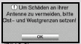
9.1 Limity východ / západ
Pro zabránění mechanickému poškození paraboly nebo LNB (nárazem na překážku během otáčení) je nutno specifikovat limity (dorazy) otáčení antény a to v obou směrech (východ / západ). Pokud se ve směru otáčení antény nacházejí jakékoliv překážky (stěna, komín atd.) je tyto v průběhu nastavování limitů otáčením paraboly ve směru východ / západ bezpodmínečně nutno pozorovat.
Pokud se ve směru otáčení paraboly nenacházejí přepážky je limity východ / západ nutno nastavit tak, aby se anténa pohybovala poněkud před první resp. poněkud za poslední z přijímaných satelitů.

9.1.1 Výmaz existujících limitů otáčení antény
Před nastavením nových limitů je nejdříve nutno vymazat event. v paměti přístroje uložené limity otáčení antény.
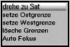
- Tlačítky / označte sloupec Configuration.
- Tlačítky / vyberte v řádku Pozicionér (Rotating antenna) pole Další (Next), potvrďte tlačítkem OK. Bude zobrazena obrazovka pro nastavení pozicionéru.
- Stlačením modrého tlačítka Akce otevřete další okno.
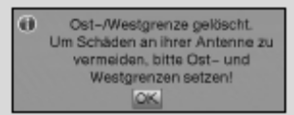
- Tlačítky / označte v okně řádek Vymazat limity (Delete limits).
- Stlačte tlačítko OK.
- Zobrazené upozornění potvrďte tlačítkem OK.

9.1.2 Nastavení východního limitu
- Tlačítky / a / označte pole Uložit (Save).
- Stlačením tlačítka  nastavte max. možnou popř. požadovanou východní polohu paraboly.
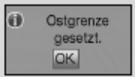
- Pro zobrazení funkcí, které jsou k dispozici stlačte modré tlačítko Akce.
- Tlačítky / vyberte Nastavení východního limitu (Set East limit).
- Zobrazenou informaci potvrďte tlačítkem OK.

8.1.3 Nastavení západního limitu
- Tlačítky 5/6 a 3/4 označte pole Uložit (Save).
- Stlačením tlačítka  nastavte max. možnou popř. požadovanou západní polohu paraboly.
- Pro zobrazení funkcí, které jsou k dispozici stlačte modré tlačítko Akce.
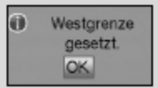
- Tlačítky 5/6 vyberte Nastavení západního limitu (Set West limit).
- Zobrazenou informaci potvrďte tlačítkem OK.
- Stlačte zelené tlačítko, zobrazenou informaci potvrďte tlačítkem OK.

9.2 Zeměpisná poloha (Geo-Pos.)
Znalost zeměpisné polohy místa instalace přijímače (souřadnic) a vhodný pozicionér významně usnadňují instalaci. Funkci použijte pouze pokud je podporována používaným pozicionérem!
- Podle pokynů uvedených v předcházejícím textu vyvolejte obrazovku pro nastavení pozicionéru.
- Tlačítky / označte pole Zeměpisná poloha (Geo-Pos.).
- Stlačte tlačítko OK - bude zobrazena nabídka pro vložení zeměpisných souřadnic místa instalace přijímače.
- Stlačením tlačítka OK zapněte (On) nebo vypněte (Off) funkci pro specifikování zeměpisných souřadnic.
- Tlačítky / vyberte pole pro vložení zeměpisné délky (Geographic longitude) a potom číslicovými tlačítky vložte zeměpisnou délku místa instalace přijímače.
- Stlačte tlačítko a potom tlačítkem OK specifikujte, zda se jedná o Východní (East) nebo Západní (West) délku.
- Tlačítky / vyberte pole pro vložení zeměpisné šířky (Geographic latitude) a potom číslicovými tlačítky vložte zeměpisnou šířku místa instalace přijímače.
- Stlačte tlačítko a potom tlačítkem OK specifikujte, zda se jedná o Severní (Nord) nebo Jižní (South) šířku.
- Stlačením tlačítka BACK přejděte do nabídky pro nastavení LNB.

Údaje zeměpisné délky a šířky vložte jako dekadickou hodnotu s jedním místem za desetinnou tečkou. Vzhledem k tomu, že tyto hodnoty jsou často uváděny ve stupních, v minutách a v sekundách je nutný jejich přepočet na dekadickou hodnotu (zvládne každá lepší elektronická kalkulačka).
Počet stupňů nebude výpočtem ovlivněn, minuty budou vyděleny číslem 60 a výsledek bude zaokrouhlen na jedno desetinné místo, výsledek dělení bude připočítán k počtu stupňů. K sekundám nebude přihlíženo (nemají praktický vliv na první místo za desetinnou tečkou).

9.3 Specifikování poloh satelitů
Pro jednotlivé satelity proveďte postupně kroky uvedené v odstavcích 9.3.1 až 9.3.3. Programování doporučujeme zahájit počínaje nejvýchodnějším satelitem, pokračujte dalšími satelity směrem na západ a to až do dosažení nejzápadnějšího satelitu.
Z výroby je přijímač naprogramován na příjem nejčastěji přijímaných satelitů, doplňkově lze konfigurovat (využitím poloh satelitů označených údaji User 1 až User 14) příjem dalších satelitů.

9.3.1 Nastavení pro příjem satelitů
9.3.1.1 Příjem naprogramovaných satelitů
- Pro vložení polohy satelitu do seznamu satelitů označte tlačítky / a / pole Nový satelit (Sat new).
- Potvrďte tlačítkem OK. Bude zobrazen seznam poloh satelitů, které jsou k dispozici .
- Tlačítky / označte polohu satelitu, kterou chcete převzít do seznamu.
- Pro převzetí výběru stlačte tlačítko OK.

Pokud je zapnuta funkce Zeměpisná poloha – viz odstavec 9.2 bude parabola automaticky nasměrována na vybraný satelit, průběh otáčení bude na displeji indikován blikajícím údajem Otáčím se (turn).
Pokud bude uvedená funkce vypnuta je parabolu nutno do požadovaného směru nasměrovat ručně - viz odstavec 9.3.2.2.

9.3.1.2 Nastavení uživatelem definované polohy satelitu (User)
- Pro vložení polohy satelitu do seznamu satelitů označte tlačítky / a / pole Nový satelit (Sat new).
- Potvrďte tlačítkem OK. Bude zobrazen seznam poloh satelitů, které jsou k dispozici.
- Tlačítky / označte polohu satelitu specifikovanou uživatelem (User 1 až User 14), kterou chcete převzít do seznamu.
- Stlačením tlačítka OK bude výběr uložen do paměti.
- Označte řádek Konfigurace LNB (LNC-Config.), potvrďte tlačítkem OK.
- Podle pokynů uvedených v odstavci 6.4.3 specifikujte data transpondéru a LNB a potom stlačte tlačítko BACK – budete tak vráceni do nabídky pro nastavení pozicionéru.
- Označte pole pro specifikování orbitální polohy uživatelem definovaného satelitu.
- Číslicovými tlačítky vložte orbitální polohu uživatelem definovaného satelitu a potom stlačte tlačítko OK.
- Tlačítkem OK specifikujte, zda se jedná o Západní (West) nebo o Východní (East) délku.

Pokud je zapnuta funkce Zeměpisná poloha můžete nyní parabolu (prostřednictvím funkce Otáčení na satelit (viz odstavec 9.4.1)) nasměrovat na uživatelem definovaný satelit.
Pokud bude uvedená funkce vypnuta je parabolu nutno do požadovaného směru nasměrovat ručně - viz odstavec 9.3.2.2.

9.3.2 Doladění nasměrování paraboly
Aby bylo možno parabolu možno přesně nasměrovat na požadovaný satelit popř. pro zjištění možnosti jeho příjmu je pro každý ze satelitů specifikován testovací transpondér. Zobrazením kvality a síly signálu tohoto transpondéru je potom možné přesné nasměrování paraboly.

9.3.2.1 Testovací transpondér / Konfigurace LNB
Při požadavku na změnu dat požadovaného transpondéru postupujte následovně:
- Tlačítky 5/6 a 3/4 vyberte pole Seznam aktuálních satelitů (Current satelite list) a pro otevření seznamu stlačte tlačítko OK.
- Tlačítky 5/6 označte polohu satelitu, kterou chcete změnit.
- Potvrďte tlačítkem OK.
- Tlačítky 5/6 a 3/4 označte pole Konfigurace LNB (LNC-Config.) a stlačte tlačítko OK. Bude zobrazena nabídka Nastavení LNB (LNC-settings).
- Do zobrazené nabídky vložte podle pokynů uvedených v odstavci 6.4.3 data testovacího transpondéru a používaného LNB.
- Pro přepnutí do nabídky pro nastavení pozicionéru stlačte tlačítko BACK.

9.3.2.2 Ruční doladění antény
Doladění optimální polohy antény je rovněž možné prostřednictvím stupnic indikace síly a kvality signálu. Parabolu nasměrujte v obou směrech (horizontálním i vertikálním) tak, aby obě stupnice vykazovaly max. možné hodnoty.
- Tlačítky 5/6označte pole Uložit (Save).
- Trvalým stlačením tlačítka 3nebo4 nasměrujte parabolu do požadované polohy.

9.3.2.3 Automatické doladění antény
Před uložením polohy satelitu do paměti je vhodné automatické doladění polohy paraboly. Doladěním bude parabola automaticky nastavena na optimální příjem.
- Pro zobrazení okna s dostupnými funkcemi stlačte modré tlačítko Akce.
- Tlačítky 5/6 označte řádek Automatické doladění (Autofocus).
- Potvrďte tlačítkem OK. V průběhu automatického dolaďování antény bude na displeji zobrazeno hlášení Čekejte prosím (Please wait).

8.3.3 Uložení polohy satelitu do paměti
Po automatickém doladění antény je nutno uložit její polohy do paměti.
- Tlačítky 5/6vyberte pole Uložit (Save).
- Stlačte tlačítko OK. Pokud nasměrování paraboly odpovídá orbitální poloze satelitu bude zobrazeno okno s hlášením o uložení polohy satelitu do paměti (Satelite position saved OK ).
- Pokud nebude orbitální polohu možné zjistit bude zobrazen dotaz, zda má být i v tomto případě uložena poloha antény (Was not able …). Pro uložení polohy antény do paměti vyberte tlačítky 3/4 pole Ano (Yes), potvrďte tlačítkem OK.
- V případě slabého signálu ze satelitu (nesprávně nasměrované paraboly) bude vydáno upozorňující hlášení (Signal quality not hight …).

9.4 Seznam aktuálních satelitů
Polohy satelitů uložené do paměti jsou uvedeny v seznamu, nepoužité polohy jsou v seznamu označeny symbolem „*“.
- Pro nasměrování paraboly do polohy uvedené v seznamu vyberte tlačítky 5/6 a 3/4 pole Seznam aktuálních satelitů (Current satellite list).
- Stlačte tlačítko OK.
- Tlačítky 5/6 a 3/4 vyberte požadovanou polohu.
- Stlačte tlačítko OK. Parabola bude nasměrována do vybrané polohy, v průběhu jejího otáčení bude zobrazeno blikající hlášení Otáčím se (turn).

9.4.1 Nasměrování antény na požadovaný satelit
Pro nasměrování antény do polohy odpovídající satelitu uvedenému v seznamu je přijímač vybaven funkcí Otáčení na satelit (turn to sat).
- Pro nasměrování antény na požadovaný satelit stlačte žluté tlačítko Otáčení na satelit (turn to sat).

9.5 Výmaz polohy satelitu
Pro výmaz polohy satelitu ze seznamu satelitů postupujte podle následujících pokynů:
- Tlačítky / a / vyberte Seznam aktuálních satelitů (Current satellite list).
- Pro otevření seznamu stlačte tlačítko OK.
- Tlačítky / vyberte satelit, jehož polohu chcete vymazat ze seznamu.
- Potvrďte tlačítkem OK.
- Tlačítky / a / vyberte Vymazat satelit (Delete sat).
- Stlačte tlačítko OK. Zobrazený dotaz potvrďte dalším stlačením tlačítka OK - poloha vybraného satelitu bude vymazána ze seznamu.

9.6 Referenční poloha
Při instalaci antény musí být pozicionér v referenční poloze (0°). Z uvedeného důvodu můžete systém kdykoliv použitím funkce Přejít do referenční polohy (Go to reference position) nasměrovat do referenční polohy.
- Pro nastavení pozicionéru do referenční polohy stlačte zelené funkční tlačítko Přejít do referenční polohy.

10. Technické pojmy používané v návodu
Aktualizace software
Přijímače digitální TV jsou řízeny mikroprocesorem, který pro svoji funkci vyžaduje software. Vzhledem k trvalému vývoji v jehož důsledku vznikají nové popř. jsou rozšiřovány stávající funkce mikroprocesorem řízených komponent dochází rovněž k vývoji nového software. Aby bylo tyto nově vyvinuté popř. rozšířené funkce přijímače používat je nutná aktualizace software (tj. náhrada stávajícího novým, zlepšeným software).

DiSEqC
Zkratka anglického pojmu Digital Satellite Equipment Control - digitální řídící signál pro řízení komponent (přepínačů nebo pozicionérů) napájených prostřednictvím koaxiálního kabelu používaného pro připojení LNB k přijímači.

DVB
Zkratka anglické pojmu Digital Video Broadcasting - univerzální technika používaná pro přenosy obrazu, grafiky, zvuku a textu v libovolné formě a s přiměřenou kvalitou.

Kmitočet
Fyzikální veličina uvádějící počet kmitů za jednotku času. Jednotkou je 1 Hz, v praxi jsou většinou používány její násobky.

Kmitočet 22 kHz
Kromě přepínaní mezi dvěma nebo několika LNB prostřednictvím DiSEqC popř. řídícím signálem 12 V = je rovněž používáno přepínání řídícím signálem o kmitočtu 22 kHz, generovaným přijímačem.

Kmitočtový rozsah
- Pro příjem satelitní TV jsou používána pásma kmitočtů 11 GHz (10,7 - 11,7 GHz) nebo 12 GHz (11,7 - 12,75 GHz).
- Přijímače satelitní TV jsou konstruovány pro zpracování mezifrekvenčního kmitočtu (950 - 2 150 MHz).

Koaxiální kabel
Kabel používaný pro propojení LNB s přijímačem a to jak pro přenos signálu přijímaného anténou a upraveného elektronickými obvody LNB tak i pro napájení elektroniky LNB popř. používaného DiSEqC.

Komprimace dat / standardy MPEG1 / MPEG2
Pro přenos v současné době používaného TV standardu (625 řádků a opakovacího kmitočtu 50 Hz) je nutno přenášet poměrně velký objem dat (216 MB/sekundu). Je tak požadována poměrně velká šířka pásma přenášených kmitočtů, pro její zmenšení je používána komprimace dat. V Evropě je pro komprimaci přenášených dat používán standard MPEG2, který je rozšířením dříve používaného standardu MPEG1.

LNB
Přijímací jednotka umístěná v ohnisku paraboly, převádí signál přijímaný ze satelitu na mezifrekvenční kmitočet přiváděný do přijímače.

LOF
Místní oscilátor kmitající na kmitočtu uváděném v MHz nebo v GHz (hodnota kmitočtu oscilátoru závisí na přijímaném kmitočtu a na rozsahu vstupních kmitočtů používaného přijímače). Do přijímače je přiváděn produkt směšování (kmitočet získaný odečtem kmitočtu oscilátoru od kmitočtu přijímaného ze satelitu).

Mezifrekvenční kmitočet
Signál ze satelitu nelze vést (běžnými) kabely a je proto převáděn LNB na nižší kmitočty v rozsahu 950 - 2 150 MHz, které lze zpracovat přijímačem.

Napájecí napětí
LNB je napájen prostřednictvím koaxiálního kabelu, pro napájení LNB je z přijímače do LNB přiváděno napětí 14 nebo 18 V =.

Parabolická anténa
Kovová popř. pokovená plastová anténa ve tvaru paraboly soustřeďující přijímaný signál ze satelitu do ohniska s instalovaným jedním popř. s několika LNB.

Polarizace
Pro dokonalé využití přiděleného rozsahu kmitočtů jsou programy vysílány s horizontální nebo vertikální popř. s levotočivou nebo pravotočivou polarizací. Pro příjem v obou rovinách polarizace jsou třeba 2 LNB nebo univerzální LNB s přepínatelnou polarizací.

Přijímač satelitní TV
Přístroj pro zpracování signálu ze satelitu přijímaného LNB, kterým je tento převáděn na mezifrekvenční kmitočet. Přivedený signál je přijímačem zpracován, produkt zpracování (signál audio a video) je přiváděn do televizoru kde je dále zpracováván.

Satelit
Označení satelitu většinou názvem a poloze jeho oběžné dráhy.
ASTRA: 19° východně
EUTELSAT: 13° východně.

SCART
21-vývodový konektor určený pro připojení signálu audio / video z různých zdrojů (přijímač satelitní TV, VCR, přehrávač DVD atd.) do televizoru.

Transpondér
Část satelitu zpracovávající jeden nebo několik signálů TV programů (tj. jejich příjem z pozemní stanice, zesílení a opětné vyzáření směrem k zemi pro individuální příjem přijímači satelitní TV nebo rozhlasu).

Univerzální LNB
LNB zkonstruované tak, že umožňuje příjem několika pásem kmitočtů ze satelitů.
V praxi používaná LNB umožňují příjem v následujících pásmech:
Low: 10,700 - 11,800 GHz ; LOF 9 750 MHz
High: 11,70 - 12,75; LOF 10 600 MHz

Vnější jednotka
Označení systému instalovaného mimo budovu a sestávajícího ze satelitní antény (paraboly) a z jednoho nebo z několika LNB - slouží pro příjem z jednoho nebo několika satelitů.

11. Technické údaje přijímače

DBS tuner
Vstupní kmitočet | 950 - 2 150 MHz
Úroveň vstupního signálu | -65 až -25 dBm
Vstupní konektor | typ F
Vstupní / výstupní impedance | 75 Ω
Zachycovací rozsah AVC | +/- 3 MHz
Demodulace | tvarovaná QPSK
Symbolová rychlost | 1 - 45 Mbaud/sek; SCPC/MCPC
FEC | Viterbi a Reed-Solomon
Množství Viterbi | ½; 2/3; ¾; 5/6; 7/8;  automatické přizpůsobení
Faktor Roll-off | 35%
Displej | LCD maticový displej (128 x 64)
Čtečky Smartcard | 2 sloty pro Smartcard CONAX a CRYPTOWORKS
Společné rozhraní | 1 zásuvné místo pro modul společného rozhraní (CI), max. odběr 0,3 A / 5 V
Demultiplexování | podle ISO 13818-1
Dekódování video
Komprimace video | kompatibilní s MPEG1 a MPEG2  max. MP@ML (hlavní profil / hlavní úroveň)
Standard video | PAL / 25 Hz
Aktivní plocha obrazu | 720 x 576 pixelů
Formát obrazu | 4:3 / 16:9
Obraz ve formátu 16:9 | automatické přizpůsobení pro televizory s obrazovkou 16:9 (prostřednictvím SCART), pro televizory s obrazovkou 4:3 filtrace Letterbox
Dekódování audio
Komprimace audio | MPEG1 & MPEG2 vrstva I a II
Režimy audio | 2 jazyky (hlavní / vedlejší); stereo
Vzorkovací kmitočty | 32; 44,1 nebo 48 kHz
Parametry audio
Analogové výstupy
Úroveň výstupu L/R | 0,5 V efekt.
Impedance výstupu | 600 Ω
Celkové harmonické zkreslení | > 60 dB (1 kHz)
Poměr signálu k šumu | > 60 dB
Přeslechy | menší než 65 dB
Analogový vstup
Vstupní úroveň L/R | 0,5 V efekt.
Vstupní impedance | > 40 kΩ
Hlasitost po zapnutí | bude použita hlasitost nastavená v okamžiku vypnutí
Digitální výstupy audio | koaxiální a optický (Dolby Digital)
Parametry video
Výstupy:
- výstup složeného signálu video  - výstup složek RGB  - výstup složek Y a C (S-video) | 1 V šp. - šp.; +/- 0,3 dB; 75 Ω  0,7 V šp. – šp. / 75 Ω  Y = 1,0 V šp. – šp.; C = 0, 286 V šp. – šp.
Poměr signálu k šumu | > 60 dB
Teletext
Filtrace teletextu | podle standardu ETS 300 472
Snímání dat teletextu | (složený signál video) - podle ITU-R; BT.623 - 2 řádky; 6-22 a 320-335
Paměť | 1 000 stran
Konektory SCART T
- SCART TV  - SCART VCR | složený signál video, RGB nebo S-video  složený signál video, S-video
Napájení LNB
Proudový odběr | max. 400 mA; odolávající zkratu
Napájení (horizontální polarizace) | < 14,0 V bez zátěže; > 11,5 V při odběru 400 mA
Napájení (vertikální polarizace) | < 20,0 V bez zátěže; > 17,2 V při odběru 400 mA
 | V pohotovostním režimu je LNB vypnuto.
Signál 22 kHz | kmitočet 22 kHz; rozkmit 0,6 V +/- 0,2 V
Kapacita seznamů programů
Seznamy oblíbených programů | 999 TV programů  999 rozhlasových programů
Seznam všech programů | max. celkem 5 000 programů
DiSEqC | možnost použití DiSEqC 1 a DiSEqC 1.2
Data EPG | max. 7 dní předem
Timer | max. 30 událostí; max. 1 rok předem
Systém dálkového ovládání | RC-5
Adresy subsystému | 8 (režim Sat1) nebo 10 (režim Sat2)
Modulační kmitočet | 36 kHz
Délka vlny infračerveného záření | 950 nm
Napájení | spínaný síťový zdroj
Příkon | pohotovostní režim se zobrazením hodin na displeji 3,5 W, bez zobrazení hodin 3,0 W  provoz (napájení LNB vypnuto) 12 w  napájení LNB zapnuto 19 W
Jmenovité napájecí napětí | 230 V stříd., 50 Hz, přípustný rozsah napájecího napětí 180 – 250 V stříd.
Rozměry | 282 x 136 x 50 mm (š x hl. x v)
Hmotnost | cca 605 g

Změny designu a technických údajů vyhrazeny bez předchozího oznámení.
Omyly a chyby v překladu vyhrazeny.
Pro firmu Omko Brno přeložil J. Tušl © 2007

